

毕业设计

|  |  |
| --- | --- |
| **题目：** | **戏曲文化传播管理系统的**  **设计与实现** |

|  |  |
| --- | --- |
| 姓 名: | 张帮进 |
| 学 号: | 2021131331 |
| 层 次: | 本科 |
| 二级学院: | 计算机学院 |
| 专 业: | 软件工程 |
| 班 级: | 21软件本科3班 |
| 指导教师: | 侯晓燕 |
| 2025年5月  广东科技学院教务处 制 | |

毕业论文（设计）独创性声明

本人郑重承诺：所呈交的毕业论文（设计）是本人在指导教师的指导下，独立研究所取得的成果。本人在撰写毕业论文（设计）的过程中严格遵守学术规范，尽我所知，除致谢部分外凡文中引用的他人发表或未发表的学术成果均已注明出处，除引用部分外文中所有的数据及其他引证材料均真实客观。如有学术失范行为，本人愿意承担由此造成的一切后果。

论文（设计）作者签名：

日期：2025年5月8日

摘要 在戏曲艺术迎来复兴的潮流当中，社会需要更多的戏曲文化传播系统，以此推动戏曲文化的传承以及发展，市面上尽管有像“中国戏曲志资源数据库”这样的平台存在，然而事实上这类平台的数量并不够多，对戏曲文化的推广力度也远远不够，开发更多类似的平台，对于推动戏曲文化的多元发展，有着重大的现实意义以及深远的历史意义。

本论文介绍了一个基于Web的戏曲文化传播管理系统，来让更多人知晓并传承中国传统戏曲文化，本系统把Spring Boot用作后端框架，将MySQL当作数据库，前端运用Vue.js技术，保证系统运行顺利，用户体验良好，本系统提供了丰富多样的戏曲内容，囊括戏曲剧目、人物介绍、经典片段等，用户可轻松地浏览并学习。

本系统除了进行内容展示，还提供了互动空间，用户可交流戏曲心得，分享观剧体验，而且系统还提供在线课程以及演出活动信息，提高用户对戏曲的了解以及兴趣，依靠本系统，戏曲爱好者可找到更多学习与交流的机会，戏曲文化的传播变得更加便利且有效，本系统能帮助更多人靠近戏曲，体验其中的魅力，让戏曲文化变得亲近民众，让更多人参与到这项传统艺术里来，共同传承并发扬光大。

关键词 管理系统；戏曲文化传播；Web；Vue.js；MySQL

**Abstract** In the current wave of revitalization within the art of opera, society urgently requires more systems for the dissemination of opera culture, in order to promote its inheritance and development of opera culture. Although there are platforms on the market such as the “Chinese Opera Resource Database”, the number of such platforms is actually quite insufficient, and the promotion of opera culture is still far from adequate. Therefore, the development of more similar platforms is of great practical significance and far-reaching historical significance for the promotion of the diversified development of opera culture.

This paper introduces a network based opera culture communication management system, aiming at making more people understand and inherit Chinese traditional opera culture. The system uses Spring Boot as the background framework, SQL as the database, Vue.js technology as the front end, to ensure the smooth running of the system and good user experience. The system provides rich opera content, including opera drama, character introduction, classic clips, etc. Users can easily browse and learn.

In addition to content displays, the system also provides an interactive space where users can exchange opera experiences and share opera-watching experiences. In addition, the system provides online courses and performance information to increase users' knowledge and interest in opera. Relying on this system, opera lovers can find more opportunities to learn and communicate, and the spread of opera culture becomes more convenient and effective. This system can help more people get close to the opera, experience its charm, make the opera culture become close to the people, let more people participate in this traditional art, and jointly inherit and carry forward.

**Keywords** Management system; Opera culture communication; Web; Vue.js; MySQL

目 录

1 绪论 1

1.1 研究背景 1

1.2 国内外研究现状 1

1.2.1 国内研究现状 1

1.2.2 国外研究现状 2

1.3 研究意义 2

1.4 章节安排 3

2 相关理论与技术 4

2.1 Java 4

2.2 MySQL数据库 4

2.3 Tomcat服务器 5

2.4 Spring Boot框架 5

2.5 Vue.js 6

2.6 本章小结 7

3 系统分析 8

3.1 可行性分析 8

3.1.1 技术可行性 8

3.1.2 法律可行性 8

3.1.3 经济可行性 9

3.2 系统总需求分析 9

3.3 用户角色分析 10

3.3.1 管理员 10

3.3.2 普通用户 10

3.3.3 剧团 10

3.4系统用例分析 10

3.4.1系统总用例 10

3.4.2 戏曲管理功能需求分析 11

3.4.3 交流空间功能需求分析 12

3.4.4 课程学习功能需求分析 13

3.4.5 演出活动管理功能需求分析 14

3.4.6 充值与购票功能需求分析 15

3.5 系统非功能性需求 16

3.6 本章小结 16

4 系统设计 17

4.1 系统功能结构设计 17

4.2 系统技术架构设计 17

4.3 数据库设计 18

4.3.1 数据库概念结构设计 18

4.3.2 数据库表结构设计 26

4.4 系统功能模块详细设计 31

4.4.1 戏曲管理功能详细设计 31

4.4.2 交流空间功能详细设计 33

4.4.3 课程学习管理功能详细设计 34

4.4.4 演出活动管理功能详细设计 35

4.4.5 充值与购票功能详细设计 36

4.5本章小结 37

5 系统实现 38

5.1 开发环境与配置 38

5.2 用户登录注册的实现 38

5.3 系统首页 40

5.4 用户和剧团管理 40

5.5 戏曲管理功能的实现 41

5.6 交流空间功能的实现 43

5.7 课程学习功能的实现 44

5.8 演出活动管理功能的实现 46

5.9 充值与购票功能的实现 46

5.10 本章小结 47

6 系统测试 48

6.1 项目部署 48

6.2 测试方案 48

6.3 功能测试和接口测试 48

6.3.1 登录注册测试 48

6.3.2 戏曲管理功能模块测试 49

6.3.3 交流空间功能模块测试 50

6.3.4 课程学习功能模块测试 50

6.3.5 演出活动管理功能模块测试 51

6.3.6 充值与购票功能模块测试 52

6.5 本章小结 52

7 总结与展望 53

7.1 总结 53

7.2 展望 53

参考文献 55

致谢 57

1 绪论

1.1 研究背景

戏曲文化是中国传统文化的重要组成部分，但在现代社会中，戏曲的传承和传播面临不少挑战[1]。年轻的这一代人对于戏曲的认知比较有限，传统戏曲艺术的受众群体正逐步变少，若想让更多人知晓并喜爱戏曲，开发一个戏曲文化传播管理系统是很关键的，该系统可借助互联网平台，将戏曲的内容、交流空间、课程学习以及演出活动给予有机整合，让更多人能更方便地欣赏戏曲并学习戏曲。

本系统整合丰富的戏曲内容，包括不同流派、剧目、演员的戏曲等信息，让用户随时随地了解和欣赏。系统可以为戏曲爱好者提供交流空间，不论是专业演员还是普通观众，都能在这里分享经验、讨论问题，增强互动性[2]。系统可提供在线课程，帮助用户更有效地学习戏曲的技巧、历史以及文化背景，使更多人有机会去深入知晓戏曲艺术，系统负责发布与管理演出活动信息，如此一来，戏曲的演出便能更易被发现且参与，增加观众的参与感，开发此系统的意义在于突破传统戏曲文化传播的限制，让这门艺术可契合现代社会的需求，吸引更多人给予关注、进行学习以及实现传承。

1.2 国内外研究现状

1.2.1 国内研究现状

戏曲文化传播管理系统在国内的研究发展呈现出逐渐增多的态势，在数字化以及信息化技术的有力推动之下，越来越多的研究与实践开始着重关注怎样借助科技手段来提高戏曲的传播以及管理效率，当下的研究主要聚焦于以下几个方面：

众多研究着力于开发相关平台，以使传统戏曲可在网络上得以展示与传播，比如说，“京剧云”这类戏曲数字化平台，借助互联网将京剧等传统戏曲的演出视频、资料以及音频等资源进行整理之后发布于网络之上[3]。如此一来现代人可在任何时间任何地点欣赏经典戏曲作品，而且还可吸引年轻人对传统戏曲萌生兴趣，戏曲文化传播管理系统的研究覆盖利用大数据分析以及人工智能技术为戏曲传播服务。比如，研究者们通过分析观众的观看数据，预测哪些戏曲节目会受到欢迎，从而帮助剧团安排演出和制作相关内容[4]。这种方式提高了戏曲的传播效率，还可以依照观众需求定制内容，让传播工作更具针对性与实效性，另外有学者在探讨借助虚拟现实技术使观众更有身临其境之感体验戏曲，比如借助VR设备，观众可在虚拟环境里观看戏曲演出，甚至参与其中，提高沉浸感与互动性，此方式有望吸引更多年轻人去尝试并喜欢上戏曲这种传统文化[5]。

然而在同一时期，国内戏曲文化传播管理体系遭遇了一些挑战，举例来说，即便数字平台与技术持续发展，可仍存在许多老年人以及传统观众，他们并不有充足的技术条件来享用这些数字化资源，怎样平衡传统与现代技术的融合，保证各个年龄段的观众都可欣赏戏曲艺术，这依旧是一个有待解决的难题[6]。

戏曲文化传播管理系统在国内已经取得了一些进展，但在技术普及、内容创新和受众拓展方面，还需要不断优化和完善。

1.2.2 国外研究现状

戏曲文化传播管理系统在国外的研究主要集中在如何利用现代技术推动传统戏曲文化的传播与保护。随着互联网和数字化技术的发展，国外很多研究开始关注如何通过这些工具让更多人了解和欣赏戏曲文化[7]。

例如在日本，研究者设计了基于虚拟现实的系统，借助该系统观众可凭借VR头盔亲身体验京剧的舞台表演，借助这种途径，突破了地域限制，还可以使观众体会到戏曲里的传统美学与艺术形式，类似做法在其他国家也有出现，像韩国，传统的韩剧也运用了类似VR技术，帮助外国观众理解与欣赏这些传统艺术。

再举一个例子，在欧美地区，某些研究项目将人工智能与大数据相结合，研发出了智能推荐系统，该系统可依据用户的兴趣爱好以及观看历史，推荐与之相关的戏曲视频和资料，以此提升戏曲的曝光程度[8]。以英国的“戏曲数字博物馆”为例，借助这种智能系统，用户可在线浏览戏曲的历史资料，还可直接观看表演片段，并且获取详细的背景知识[9]。

尽管这些研究呈现出不同的形式以及方向，然而其总体目标却是相同的，即借助现代科技手段，促使戏曲文化不再仅仅局限于传统舞台，而是可触及更为广泛的观众群体，国外的研究也在思索怎样借助网络平台来维持戏曲的传统性与艺术性，防止现代化方式使其文化内涵丧失[10]。

国外的戏曲文化传播管理系统已经逐步实现了从线下到线上，从传统到现代的转变，帮助更多的人接触到这个古老而美丽的文化遗产。

1.3 研究意义

基于Web的戏曲文化传播管理系统主要是为了让用户可更为便利地去认识和投身于中国传统戏曲文化之中[11]。系统设计包含三个主要角色，分别是用户、管理员以及剧团，用户可进行注册登录操作，浏览戏曲相关内容，参与交流空间的互动，学习各类课程，查看演出活动安排，并且可以管理自身的订单以及收藏，剧团同样可完成注册登录，上传戏曲内容，对课程、交流空间以及演出活动给予管理，甚至可取消已安排的演出。管理员负责后台管理工作，覆盖用户管理、剧团管理、戏曲内容更新、演出活动安排、轮播图管理以及订单管理等，以此保证平台数据准确且及时更新，借助这个平台，人们可较为轻松地获取戏曲资源，参与互动交流，提升对戏曲的理解程度以及兴趣，推动戏曲文化的传播与发展。

1.4 章节安排

在第一章里，会对戏曲文化传播管理系统的研究背景以及研究内容做简要的介绍，同时还会对戏曲文化的发展历史与现状，以及戏曲文化传播管理系统的发呈现状展开分析。第二章则是针对戏曲文化传播管理系统中所运用到的主要技术给予介绍，并且对其运行原理加以分析。第三章分析了系统需求，深入剖析了系统设计里的各个角色，介绍了戏曲管理、交流空间等功能模块的系统用例分析，还从技术、法律以及经济等多个层面探讨了系统的可行性。第四章对整体系统设计进行了分析，展示出系统功能结构图，并且对具体功能模块进行了详细设计。第五章介绍了开发环境与配置，还展示了系统已经实现的各项功能。第六章确定了项目部署方案，制定了测试方案，并且对系统核心模块进行了详细测试。第七章总结戏曲文化传播管理系统的工作，对本系统后续的优化方向进行展望。

2 相关理论与技术

2.1 Java

Java是一种广泛使用的编程语言，具有跨平台的特性，运行时只需编写一次代码就能在多个平台上运行。无论是Windows、macOS还是Linux，Java程序都可以在这些系统上执行[12]。这种特性来源于Java虚拟机，它充当了程序和操作系统之间的桥梁，让程序不必考虑底层硬件的差异。Java还具有面向对象的特点，帮助开发者通过封装、继承和多态来组织代码，增强了程序的可读性和可维护性。

Java在许多领域中被广泛应用，包括Web开发、移动应用、企业级应用和大数据处理。Android应用的开发主要使用Java，许多大型企业的后台系统也依赖Java构建，因高效、安全且稳定。Java的庞大生态系统和丰富的第三方库，为开发者提供了许多现成的工具，使得开发过程更高效。开发者可以快速集成常见的功能，减少重复的工作量。

学习Java对于编程初学者而言是较为适宜的选择，对有经验的开发者同样有颇高的帮助价值，它的语法有相对简易的特性，逻辑呈现清晰的状态，错误提示也较为明确，这使得新手可较为迅速地实现上手操作，Java拥有强大的社区支持体系，当遇到问题的时候可以便利地寻求帮助或者找到解决问题的办法。在持续进行更新以及优化的进程当中，Java依旧维持着强大的生命力，而且在全球范围内拥有数量众多的忠实开发者群体[13]。

2.2 MySQL数据库

MySQL作为一款开源的关系型数据库管理系统，在各类规模的应用程序中都有着广泛的运用，它有灵活性以及高效性，可支持多个用户同时开展操作，MySQL的设计较为简单，其结构清晰明了，在安装与管理方面都比较容易，成为众多开发人员的优先选择，借助SQL语言，可便利地对数据进行增添、删除、修改以及查询等操作，操作过程便捷又可靠[14]。

MySQL在应对大规模数据处理任务时，呈现出了很出色的性能表现，它可支持数量众多的并发连接，同时还有处理复杂查询请求的能力，MySQL支持多种存储引擎，其中包括InnoDB和MyISAM等，用户可依据自身需求来挑选不同的引擎，以此实现性能的优化，另外其备份以及恢复机制相当完善，可保障数据的安全性与完整性。

相较于其他数据库，MySQL有较高的扩展性，它可在多种操作系统当中运行，像Windows、Linux以及macOS这些，其适应性是比较强的，社区版本是开源免费的，而企业版会提供更多功能以及技术支持，可契合不同用户的需求，MySQL依靠其稳定且可靠的特性，已经在网站开发、数据分析等各类项目里得到了广泛应用。

2.3 Tomcat服务器

Tomcat作为一款开源的Java应用服务器，主要用于运行Java Servlet以及JSP网页，它属于轻量级服务器范畴，对于Web应用程序的开发与调试颇为适宜，借助Tomcat，可把所开发的Web应用迅速部署至本地开展测试工作，它同时有Web服务器与应用服务器的功能，特别契合中小型项目的需求。

该架构设计较为简易，有易于使用的特性，支持HTTP协议，并且可与多种Java框架实现兼容，Tomcat还可以与其他服务器共同协作开展工作，例如和Apache或者Nginx结合运用，承担部分静态资源的处理任务，以此提升整体的性能以及效率[15]。

其配置管理有相当的灵活性，可支持多个Web应用并行运行。它的启动速度相对较快，资源占用量较小，适合用于开发环境以及小规模生产环境，不过对于规模更大的应用而言，则需要额外对负载均衡以及性能优化等方面加以考量。

2.4 Spring Boot框架

Spring Boot是一个基于Java的框架，帮助快速构建生产级的Spring应用程序。它简化了Spring应用的配置和开发，让开发人员专注于业务逻辑，而不必过多关心复杂的配置问题。Spring Boot提供了一些默认配置，减少了重复代码的编写，尤其在微服务架构中得到了广泛应用。Spring Boot框架简介如图2.1所示。

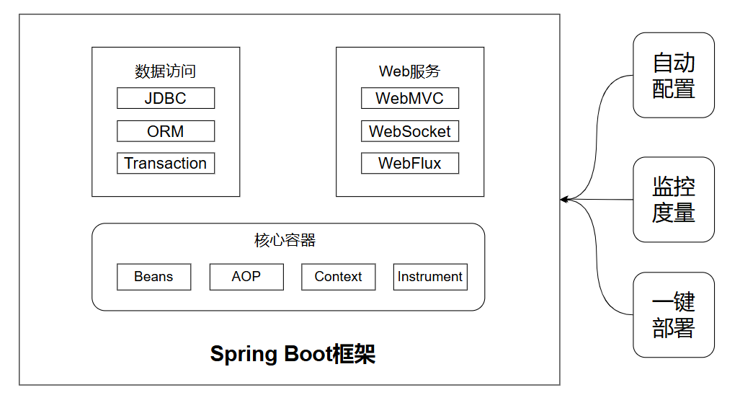

图 2.1 Spring Boot框架简介

Spring Boot的最大特点是“开箱即用”。通过它，几乎不用手动配置，只需使用几个注解和配置文件，应用程序即可运行。这种方式大大提升了开发效率，同时集成了常见的第三方库，如数据库、消息队列、缓存等，极大地方便了开发过程。Spring Boot提供了强大的自动配置机制，能够根据项目需求自动加载必要的组件，开发者可以专注于功能开发。

Spring Boot之中包含着内置的Web服务器，像是Tomcat或者Jetty，无需再单独进行部署，这就说明应用可直接运行，不用配置外部服务器，对于微服务以及云原生应用开发而言颇为合适，Spring Boot让Java开发变得更为便捷且灵活，成为构建现代化Java应用的关键工具。

2.5 Vue.js

Vue.js是一套用于构建用户界面的渐进式前端框架，它有高兼容性、灵活以及轻量等优点，对于开发人员来说，Vue.js能让他们专注于视图开发，而且其简易的操作性使该框架得以广泛流传，Vue.js被设计成逐步采用的框架，前端工作人员可以把Vue.js当作现有项目的一部分来使用，也可在项目中逐渐引入Vue.js去构建交互式的Web界面。

Vue.js 的核心是一个响应的数据绑定系统，它让数据与DOM保持同步非常简单。在使用jQuery手工操作DOM时，我们的代码常常是命令式的、重复的与易错的。Vue.js拥抱数据驱动的视图概念。通俗地讲，它意味着我们在普通HTML模板中使用特殊的语法将DOM“绑定”到底层数据。一旦创建了绑定，DOM将与数据保持同步。每当修改了数据，DOM便相应地更新。这样我们应用中的逻辑就几乎都是直接修改数据了，不必与DOM更新搅在一起。这让我们的代码更容易撰写、理解与维护。Vue.js拥抱数据驱动的视图概念如图所示。

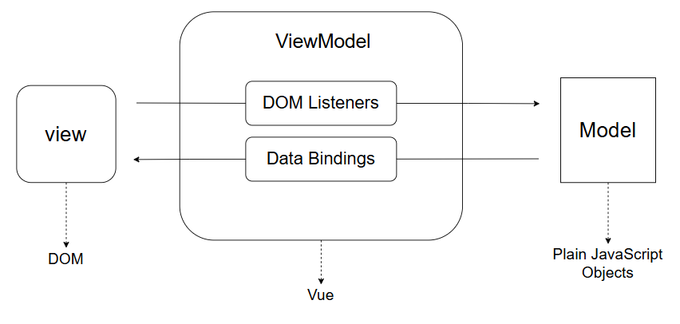

图2.2 Vue.js 拥抱数据驱动的视图概念

Vue.js最大的优点在于简洁、易于理解。Vue.js的API设计简洁、清晰，而且不需要进行曲线学习。响应式数据绑定。Vue使用双向数据绑定机制，数据改变即可影响视图更新。这样，开发人员就可以更容易地对数据和视图的同步进行管理和控制。组件化。Vue把UI模块化为一个独立的，可重复使用的组件。每一个构件都有自己的模板，逻辑，风格，这对于维护，扩展和重用都是很有帮助的。虚拟DOM。Vue在提高DOM性能的同时，引入了虚拟DOM技术，提高了DOM的效率。这样既可以减轻对DOM的直接操纵，又可以提高绘制速度。

2.6 本章小结

这一章主要对本系统开发过程里所涉及到的关键理论以及技术进行了系统且全面的介绍，开始探讨了Java作为后端开发语言所有的优势，紧接着深入剖析了MySQL数据库在数据存储以及管理方面所发挥的作用，随后阐述了Tomcat作为Web服务器的部署机制，同时也提及了Spring Boot在简化Spring应用开发方面的意义。最后讨论了Vue.js在构建用户友好型前端界面时所扮演的关键角色，这些理论与技术共同构成了本系统开发的理论基础以及技术支持。

3 系统分析

3.1 可行性分析

3.1.1 技术可行性

（1）硬件可行性分析

系统程序的硬件部分并无特殊要求，这些软件可供学校电脑室中的计算机或者笔记本电脑使用，要是设备状况不佳，将会使系统的功能以及性能有所降低，对整个系统的运行产生影响，故而在硬件可行性层面，依旧可契合。

（2）软件可行性分析

IntelliJ IDEA是一款功能颇为强大的集成开发环境，在Java开发领域有着广泛应用，它可支持多种编程语言，重点针对Java以及Kotlin等语言给予较为全面的集成开发支持，借助IntelliJ IDEA，开发者在代码编写、调试以及优化方面可更具效率。该IDE的智能提示和代码补全功能，让开发过程变得更为便捷，可提升开发效率，此工具已在各类项目开发中得到广泛运用，特别适用于Java开发，可为系统提供稳定且高效的支持。

Tomcat作为一款开源的Java Servlet容器，在Web应用开发与部署领域应用广泛，它为Servlet以及JSP的运行提供支持，是当下颇为常用的Web服务器之一，鉴于本系统基于Java进行开发，Tomcat适合作为Web应用的运行环境，它可以高效处理来自客户端的请求，再把结果返回给用户，有高效且稳定的特性。Tomcat的开源属性说明开发团队使用它无需支付费用，降低了系统开发和部署所需成本。

Navicat Premium是一款有强大功能的数据库管理工具，它可支持多种数据库系统的连接以及管理工作，像MySQL、PostgreSQL、SQLite等都在其支持范围内，借助Navicat Premium，开发者可经由一个统一的界面，同时对多个不同类型的数据库展开管理，这对于数据库管理和操作而言，便利性十分突出。在开发进程当中，Navicat提供了图形化界面，借助该界面可迅速完成数据表设计、查询优化以及数据备份等任务，Navicat还支持数据库的远程连接，这为团队协作以及跨平台部署给予了极大便利，其多数据库支持特性与系统需求实现了完美契合，选用Navicat Premium可有效提升数据库管理的效率以及稳定性。

3.1.2 法律可行性

在本系统所关联的资源范畴内，全部上传的视频以及文件，皆是由网站管理员亲自开展整理以及编辑工作的，这些内容源自平台的合作伙伴，其中覆盖了在本系统里注册账号的戏曲剧团所拍摄的部分戏曲片段视频，起初网站管理员在对视频内容进行整理以及上传操作时，严格依照版权法的相关规定行事，以此保证所有上传的内容都有合法的授权或者使用权限。那些由合作剧团拍摄的戏曲片段，要先经过剧团授权并且经过管理员审核之后，才可上传至平台，网站管理员在整理这些视频期间，积极主动地与剧团展开沟通，希望能够保证这些视频的版权可得到妥善处理，防止出现任何侵权行为，所有视频的上传以及发布都经历了内部审批流程，以此保证内容的合法性与合规性。部分视频内容是借助与剧团的合作协议获取的，这些视频片段的使用获得了剧团的正式许可，并且契合双方约定的版权使用范围，此类视频的授权一般是基于双方的合作协议，保障了剧团创作作品的版权受到尊重，而且在平台上传播时不会侵犯其他创作者的合法权益，本平台的视频和文件整理、上传以及传播流程符合法律可行性，并且借助合理的版权管理举措有效规避了潜在的版权风险。

3.1.3 经济可行性

在本系统的开发以及实施进程当中，主要是依靠现有的计算机硬件以及免费开源的软件工具，于开发过程里所用到的笔记本电脑以及学校计算机室的计算机设备已然有充足的性能，并且不需要额外去购买其他硬件设备，在硬件这一方面不会出现额外的成本。

在软件方面，IntelliJ IDEA和Tomcat均属于免费的开发工具以及服务器，Navicat Premium虽是收费工具，不过对于小规模项目或者学生使用而言，可选择学生版本或者免费试用版，以此契合基础功能的需求，如此一来，系统开发过程中的软件费用近乎为零，开发成本相当低。借助使用现有的资源，整个系统开发以及部署所需的资金投入基本可以忽略不计，从经济层面来讲完全有可行性。

本系统的运行并非依赖复杂硬件设施以及昂贵软件许可，如此便保证了系统于后期运营和维护进程中的经济可承受状况，在项目实施进程里，除非规模有所扩大或者需要更为强大的计算资源，不然不会产生额外资金压力，从经济层面而言，本项目有较高可行性，可于预算范围内顺利达成。

3.2 系统总需求分析

本系统的主要需求是为用户提供一个方便的戏曲文化传播空间，让他们轻松获取相关的戏曲资源。用户能够快速找到感兴趣的戏曲内容、课程和演出活动，并查看其他观众的评论和推荐，帮助做出选择。系统还需要支持用户报名课程和演出，管理个人订单和收藏。剧团和管理员则需要一个简洁的后台系统，方便管理戏曲内容、课程、演出活动等信息，确保内容及时更新，保持平台数据准确可靠。总的来说，系统的目标是让每个用户都能享受到便捷、丰富的戏曲文化体验。

3.3 用户角色分析

3.3.1 管理员

管理员作为系统核心角色，承担着整个平台日常管理及维护工作，其主要职责涉及用户管理、戏曲内容管理、留言板管理、购票管理以及内容审核等方面，管理员应有较强管理能力与技术支持能力，以此保障平台运行顺畅，另外管理员需定期检查平台使用状况，保证平台内容准确且有时效性。

3.3.2 普通用户

普通用户作为系统的使用群体，其主要任务是对戏曲文化相关活动进行浏览、学习以及参与，用户可开展观看戏曲视频、阅读戏曲资料、参与在线讨论与评论以及进行购票等一系列行为，普通用户并不需要特殊的管理权限，可享有和其他用户同等的文化体验与参与权利，系统依靠普通用户的反馈来对平台内容及功能给予优化。

3.3.3 剧团

剧团是戏曲文化传播的核心内容提供者，负责上传和展示剧目、排练过程、演员介绍等信息。剧团管理者负责剧团资料的更新、演出信息发布、与其他文化传播方的合作及宣传。剧团通过系统与其他用户互动，推广和普及戏曲文化，增加公众参与度，并根据平台提供的数据分析优化剧目内容。

3.4系统用例分析

3.4.1系统总用例

戏曲文化传播管理系统有管理员，普通用户，剧团三个角色，其中管理员具有戏曲管理、用户管理、留言板管理、购票订单管理、系统管理、活动管理、浏览内容、交流空间功能，普通用户具有浏览内容、交流空间、课程学习、账户中心、购票功能，剧团具有浏览内容、交流空间、课程学习、账户中心、购票、活动申请功能。系统用例图如图3.1所示。

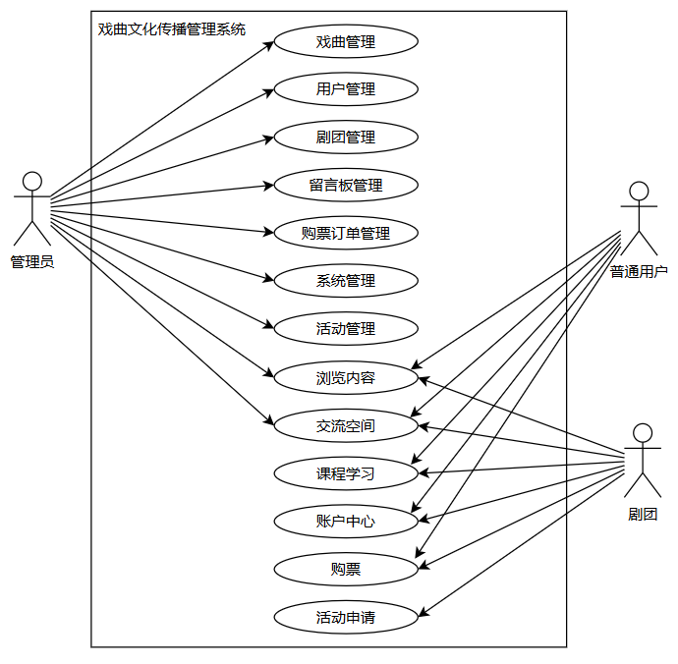

图3.1 系统功能用例图

3.4.2 戏曲管理功能需求分析

于戏曲文化传播管理系统里，管理员起着核心的作用，承担着诸多关键的管理工作，以此来保障系统可高效地运行以及戏曲信息的精确性，管理员的主要职责有，进行戏曲信息的录入、修改以及删除，在录入和更新的进程当中，系统会对输入数据的准确性与完整性给予验证，而删除操作则要开展依赖性检查，防止对系统的其他部分造成影响。管理员还可执行戏曲信息查询功能，为特定戏曲数据的快速检索提供支持并开展相关操作。

戏曲资料管理功能包含上传与下载文件的操作，上传文件时会执行格式验证流程，而在下载文件时会记录操作日志，以此来保证有可追溯性，戏曲管理功能需求分析如图3.2所示。

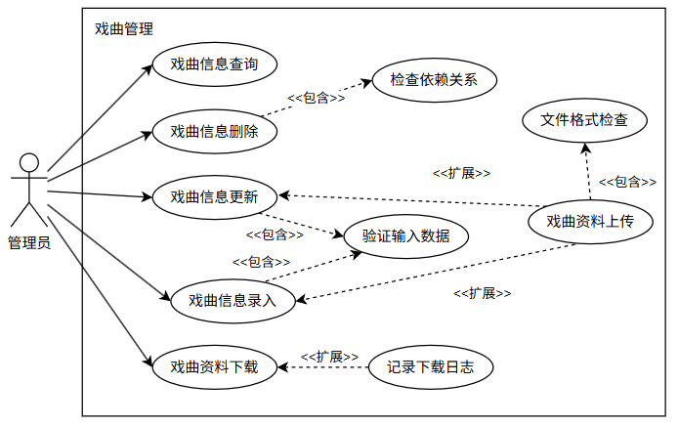

图3.2 戏曲管理用例图

3.4.3 交流空间功能需求分析

在交流空间功能里，管理员角色承担着关键职责，那就是审核用户所发布的帖子内容，保证这些内容契合平台所制定的发布标准与规定，展开来说，管理员要查看帖子内容的设计是不是符合平台的公开要求，防止出现不合规的内容被发布出来，要是察觉到帖子分类不准确或者不合适，管理员拥有修改其分类的权限，让其符合对应的主题以及内容分类，随后进行公开。管理员还拥有浏览所有帖子列表、借助搜索功能查找特定帖子、删除不符合规范的帖子以及管理帖子评论等权限，这些职能让管理员可以切实维护平台内容的合规性，保证平台环境保持清晰且有序。

在平台之上，用户所扮演的角色可细分为剧团用户以及普通用户这两类，用户有的主要功能有浏览帖子、发布帖子、搜索帖子、将自己发布的帖子给予删除以及针对帖子展开评论，展开来说，用户可对平台里的各类帖子进行浏览，并且依据个人的需求来实施收藏操作，又或者是针对帖子评论给予点赞或者点踩，以此来表达个人的态度与意见。借助这些互动功能，用户可更有效地参与到平台的讨论以及内容分享活动当中，提升平台的活跃度以及用户粘性。

平台的管理权限与用户功能相互配合，携手打造出一个内容丰富多样、互动性颇为突出、管理较为规范的交流空间，保障了平台的有序运转以及高效沟通。交流空间功能需求分析如图3.3所示。

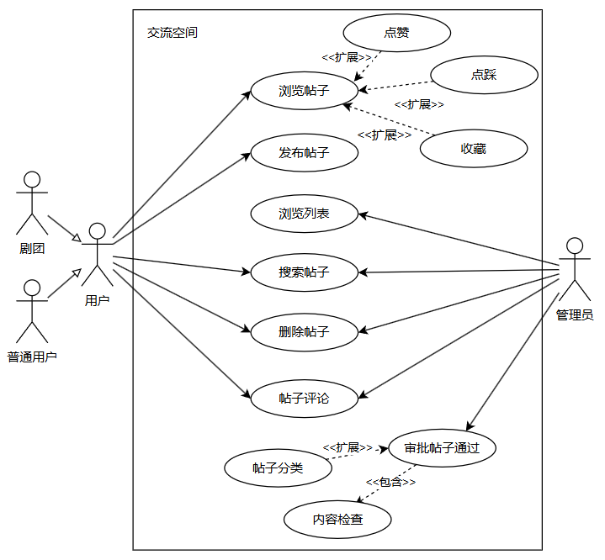

图3.3 交流空间用例图

3.4.4 课程学习功能需求分析

在本系统里，管理员角色肩负着多项关键功能，其中一项关键任务便是浏览课程学习汇总表，管理员依据用户需求，有时定期、有时不定期地增添课程内容，或者依据用户反馈对现有的课程给予修改和完善，而且管理员还可删除不再适用的课程内容，在增添或修改课程之际，管理员可同时上传附件视频，借助图文并茂的形式丰富学习资料，提高学习成效。

对于剧团以及普通用户来讲，他们可借助系统的搜索功能便捷地查找课程，并且浏览相关课程内容，要是用户对某一课程内容有兴趣，可将其收藏标记，便于日后访问，用户还可下载与课程相关的附件材料，或者预览课程中的视频内容，学习和掌握课程知识。

借助管理员以及用户的一同参与，此系统得以达成课程内容的动态更新以及管理，以此保证课程有丰富性以及及时性，而用户可依据自身的需求，灵活地挑选学习内容并开展个性化管理，提升学习效率以及用户体验。课程学习功能需求分析如图3.4所示。

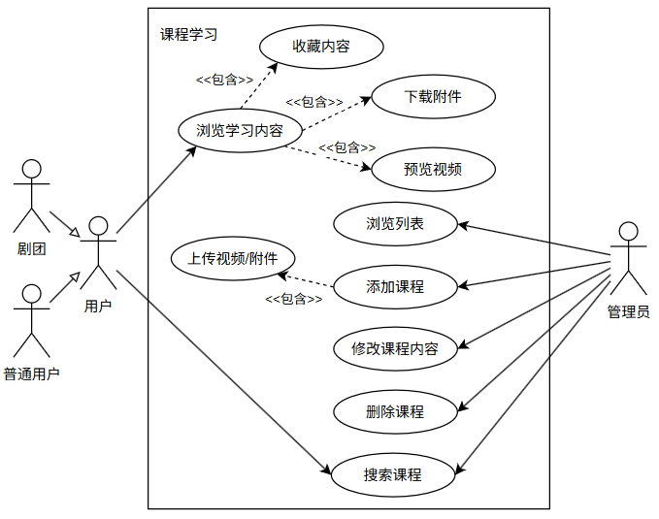

图3.4 课程学习用例图

3.4.5 演出活动管理功能需求分析

系统里的剧团角色负责课程学习相关功能，同时承担演出活动的申请与管理工作，剧团角色的功能具体有申请演出管理和取消演出管理，在申请演出管理方面，剧团角色能做三件事：修改已提交的演出申请、删除不再需要的演出申请以及预定新的演出活动，管理员角色负责全面监督和管理演出活动。管理员的主要职能有查看演出记录、删除不合规的演出记录、修改待审核的演出活动以及进行活动审批，活动审批流程包含三个具体用例：一是演出上线，就是审核依靠的演出正式发布，二是上线演出取消，即对已上线的演出进行撤销，三是打回申请，用于把不符合要求的演出申请退回给剧团，让其修改或重新提交。剧团与管理员密切协作，系统能高效管理演出活动，保证活动顺利执行以及审批流程规范，这种管理模式提升了系统整体管理效能，优化了服务质量，为演出活动顺利实施提供保障，保证整个审批流程规范透明，避免因信息不对称或操作失误产生管理混乱。演出活动管理功能需求分析如图3.5所示。

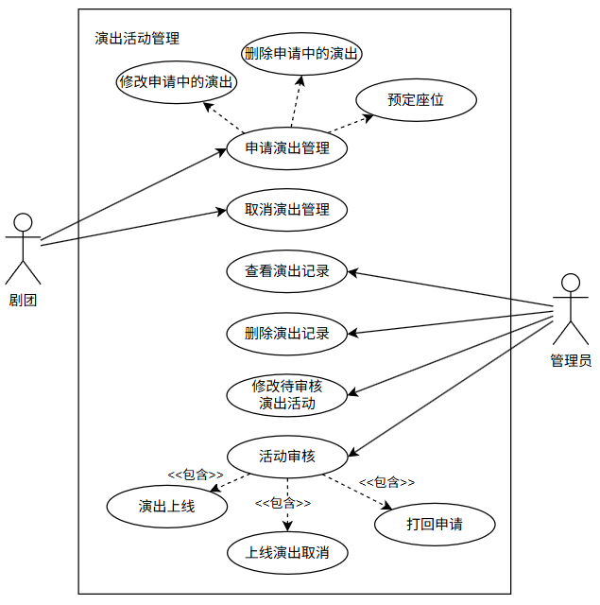

图3.5 演出活动管理用例图

3.4.6 充值与购票功能需求分析

系统里的管理员角色拥有订单处理功能，在订单管理模块当中，管理员可查看订单总表，对用户的购票信息给予跟踪与管理，要是用户在用票时碰到系统没响应的状况，管理员可手动核销该订单，而且管理员拥有修改以及删除订单记录的权限，以此保证订单数据的准确与及时，用户可借助系统开展购票操作。在购票进程里，用户要选择座位，支付时系统会自动检查用户账户余额，要是余额不足，系统会引导用户跳转至充值页面，保障交易顺利开展，用户完成购票后，系统会对已使用的戏票进行核销，要是用户没使用戏票，系统准许用户申请退款，以此提升用户的满意度与体验感，该系统的设计在提升用户体验之际，保证了订单管理的高效与灵活。管理员借助订单管理模块可实时监控并操作订单信息，用户则可便捷地进行购票、支付、核销以及退款等操作，达成了系统各功能模块之间的有机配合与顺畅运行。充值与购票功能需求分析如图3.6所示。

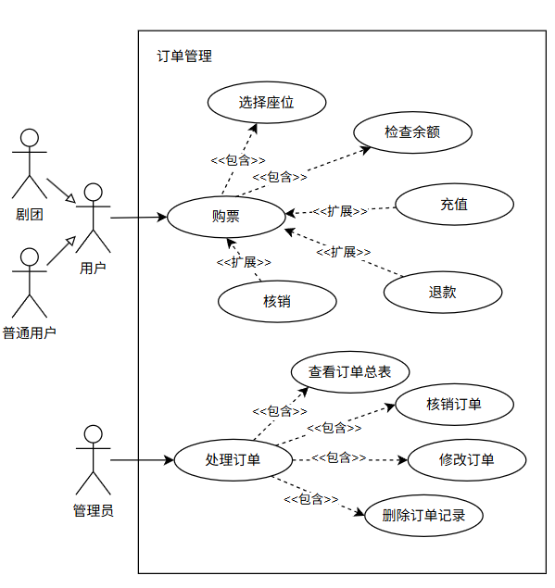

图3.6 充值与购票功能用例图

3.5 系统非功能性需求

系统的主要性质需求在于保证程序有稳定性以及安全性，保证用户在使用过程中可顺利地进行操作，不会遭遇页面卡顿或者系统崩溃的情况，系统要保障用户的个人信息以及课程数据的安全，避免数据出现泄露，另外系统还应当拥有良好的兼容性，可在不同的浏览器上顺畅地运行，为了给予用户更好的体验，页面设计应当简洁且易用，以便用户可快速地找到所需的旅游信息并完成预订操作。

3.6 本章小结

在这一章节当中,依据对用户角色的划分，把系统中的参与者划分成了三类，分别是管理员、普通用户以及剧团，系统设计涉及了以下核心功能模块，有戏曲管理功能、交流空间功能、课程学习功能、演出活动管理功能以及购票功能等等。凭借明确的用户角色划分以及详细的功能描述，此章节呈现出了系统的核心需求，还为后续的系统设计与实现提供了清晰的指导方向。

4 系统设计

4.1 系统功能结构设计

本系统的系统功能框架设计为角色管理模块、戏曲管理模块、交流空间模块、课程学习模块、演出活动管理模块、订单管理模块、系统管理模块，其中角色管理包括普通用户管理和剧团管理子模块，戏曲管理包括戏曲分类和内容管理子模块，交流空间包括帖子管理和留言板管理子模块，课程学习包括新增课程和课程列表子模块，演出活动包括演出活动申请、活动审批处理和演出活动列表子模块，订单管理包括购票和处理订单子模块，系统管理包括个人中心、轮播图管理和参数管理子模块。系统结构框架图如图4.1所示。

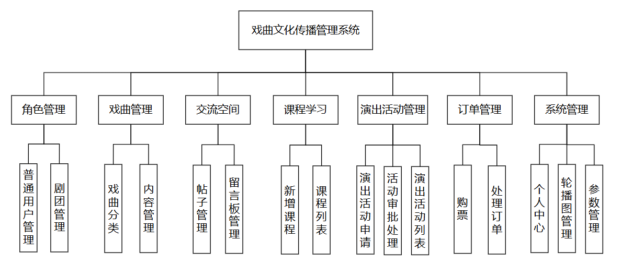

图4.1 系统结构框架图

4.2 系统技术架构设计

戏曲文化传播管理系统架构图呈现出一种典型的前后端分离的Web应用程序设计模式，前端运用Vue.js搭建用户界面，借助Ajax达成异步数据交互，覆盖POST请求以及GET请求，可使页面在不重新加载的状况下更新内容，与后端开展数据交互，以此提升用户体验，业务层含有多个业务模块，如角色管理、戏曲管理、交流空间、课程学习、演出活动管理、订单管理以及系统管理，各个模块承担处理特定业务逻辑的职责。后端采用Spring Boot框架处理业务逻辑、数据访问以及权限控制，数据库层以MySQL作为关系型数据库管理系统，用于存储和管理应用程序的数据，整个系统部署在Tomcat服务器上，可在本地主机或者服务器上运行。系统的技术架构图如图4.2所示。

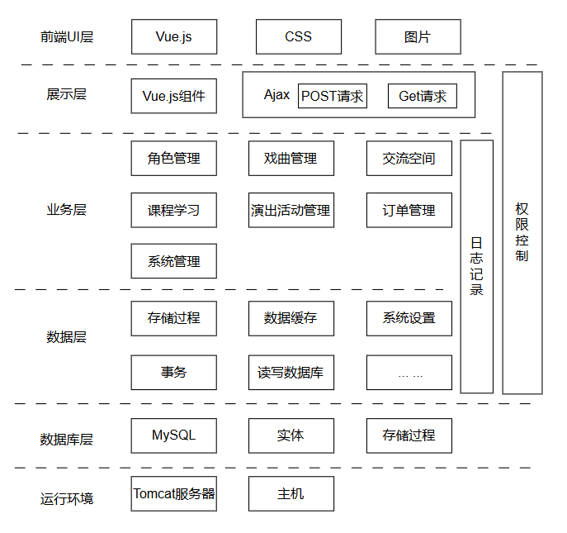

图4.2 技术架构图

4.3 数据库设计

4.3.1 数据库概念结构设计

数据库概念结构设计旨在为戏曲内容管理系统构建一个结构化的数据模型，以支持系统的核心功能，包括用户管理、剧团信息管理、演出活动组织、戏曲内容展示、分类管理、管理员操作、轮播图配置文件、充值记录、交流空间互动以及课程学习管理。

1.实体属性分析

（1）普通用户实体

普通用户实体包含普通用户ID、普通用户账号、密码、普通用户姓名、性别、年龄、手机号码、头像、余额、创建时间属性，其中普通用户ID是主键，实体属性图如图4.3所示。

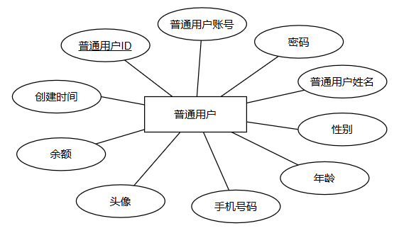

图4.3 普通用户实体属性图

（2）剧团实体

剧团实体包含剧团ID、剧团编号、密码、剧团名称、联系电话、剧团照片、剧团介绍、余额、创建时间等属性，其中剧团ID是主键，剧团实体属性图如图4.4所示。

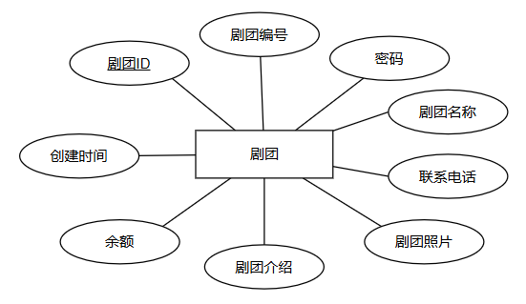

图4.4 剧团实体属性图

（3）演出活动实体

演出活动实体包含活动ID、演出名称、演出海报、演出时间、演出地点、剧团编号、剧团名称、演出介绍、发布时间、是否审核、审核回复、最近点击时间、点击次数、价格、座位总数、已选座位、创建时间属性，其中活动ID是主键，演出活动实体属性图如图4.5所示。

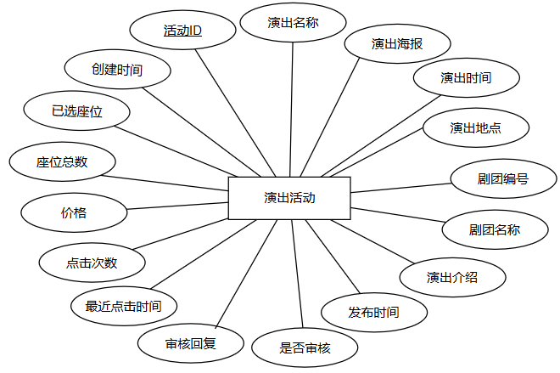

图4.5 演出活动实体属性图

（4）戏曲内容实体

戏曲内容实体包含戏曲ID、创建时间、戏曲名称、戏曲封面、著名唱段、戏曲知识、名家介绍、最近点击时间、点击次数、收藏数属性，其中戏曲ID是主键，实体属性图如图4.6所示。

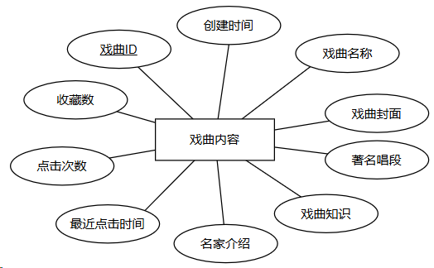

图4.6 戏曲内容实体属性图

（5）戏曲分类实体

戏曲分类实体包含戏曲分类ID、创建时间、戏曲类型属性，其中戏曲分类ID是主键，实体属性图如图4.7所示。

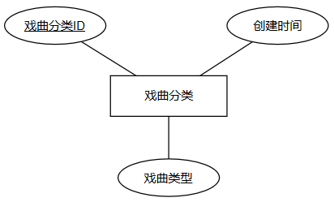

图4.7 戏曲分类实体属性图

（6）管理员实体

管理员实体包含管理员ID、用户名、密码、头像、角色、新增时间属性，其中管理员ID是主键，管理员实体属性图如图4.8所示。

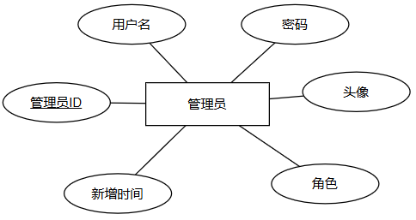

图4.8 管理员实体属性图

（7）配置文件实体

配置文件实体包含文件ID、配置参数名称、配置参数值、url属性，其中文件ID是主键，配置文件实体属性图如图4.9所示。

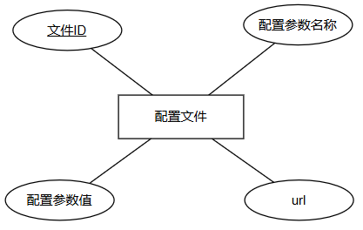

图4.9 配置文件实体属性图

（8）充值记录实体

充值记录实体包含记录ID、创建时间、用户ID、用户名、角色、金额属性，其中记录ID是主键，充值记录实体属性图如图4.10所示。

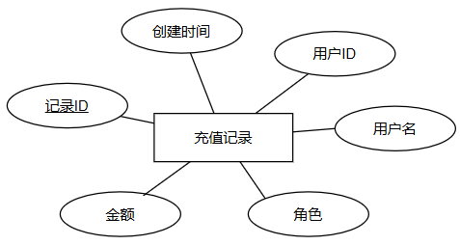

图4.10 充值记录实体属性图

（9）交流空间帖子实体

交流空间帖子实体包含帖子ID、创建时间、标题、戏曲分类、图片、发布人、内容、发布时间、是否审核、审核回复、评论数、用户ID属性，其中帖子ID是主键，交流空间帖子实体属性图如图4.11所示。

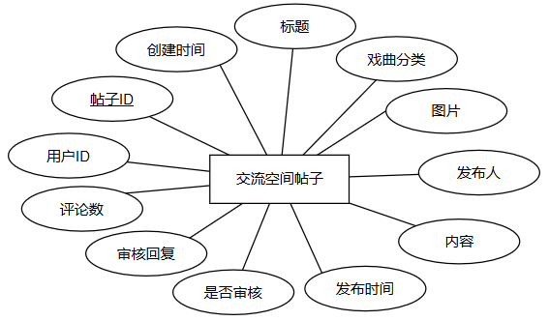

图4.11 交流空间帖子实体属性图

（10）课程学习实体

课程学习实体包含课程ID、创建时间、课程名称、图片、视频、课程附件、属性，其中课程ID是主键，课程学习实体属性图如图4.12所示。

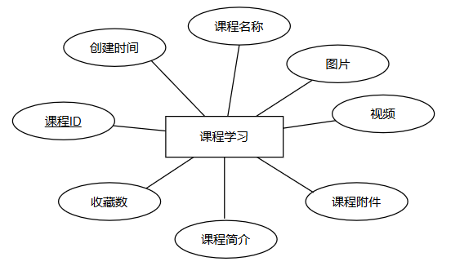

图4.12 课程学习实体属性图

2.关联属性分析

（1）收藏关联

收藏关联包含收藏ID、创建时间、用户ID、商品ID、表名、名称、图片、类型、推荐类型、备注属性，其中收藏ID是主键，收藏关联属性图如图4.13所示。

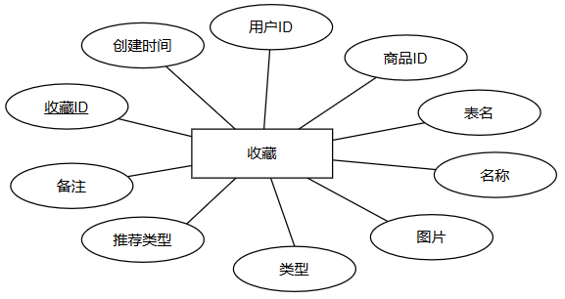

图4.13 收藏关联属性图

（2）取消演出关联

取消演出关联包含取消演出ID、创建时间、演出名称、演出海报、演出时间、演出地点、剧团编号、剧团名称、取消时间、取消说明、跨表用户ID、跨表主键ID、是否审核、审核回复属性，其中取消演出ID是主键，取消演出关联属性图如图4.14所示。

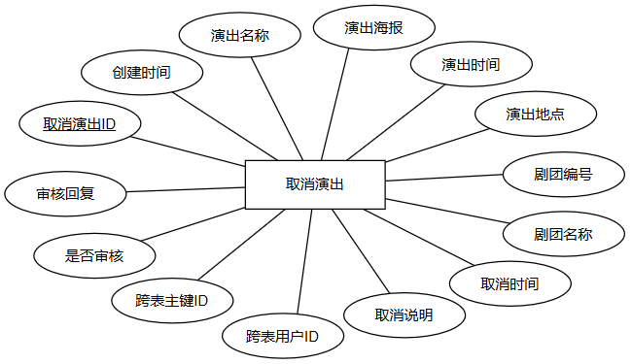

图4.14 取消演出关联属性图

（3）订单关联

订单关联包含订单ID、创建时间、订单编号、商品表名、用户ID、商品ID、商品名称、商品图片、购买数量、价格、总价格、支付类型、状态、地址、电话、收货人、备注、商户名称、是否审核、审核回复、用户角色、退货原因属性，其中订单ID是主键，订单关联属性图如图4.15所示。

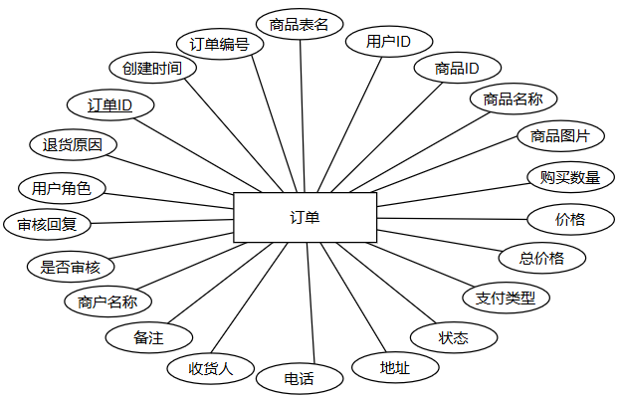

图4.15 订单关联属性图

（4）交流空间评论关联

交流空间评论关联包含评论ID、创建时间、关联表ID、用户ID、头像、用户名、评论内容、回复内容、赞、踩、置顶(1:置顶,0:非置顶)、踩用户ids、赞用户ids属性，其中收藏ID是主键，交流空间评论关联属性图如图4.16所示。

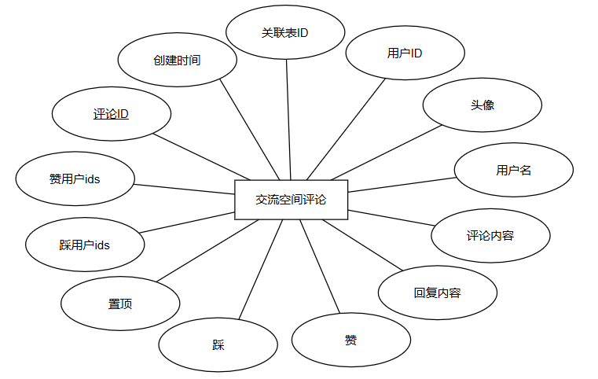

图4.16 交流空间评论关联属性图

3.全局E-R图设计

数据库E-R图设计中用户与订单信息之间是“一对多”的关系，意味着一个用户可以提交多个订单信息。此外，用户还可以查看多个演出活动，这也是“一对多”的关系；用户还可以回复多个交流帖子，同样是“一对多”的关系。管理员在系统中扮演着重要角色，与多个实体之间保持联系。管理员与戏曲分类之间是“一对一”的关系，一个管理员负责管理一个戏曲分类。管理员与轮播图及剧团之间是“一对多”的关系，表示一个管理员可以管理多个轮播图和多个剧团。剧团与演出活动及交流帖子之间的关系是“一对多”的，意味着一个剧团可以发布多个演出活动和交流帖子。全局E-R图如图4.17所示。

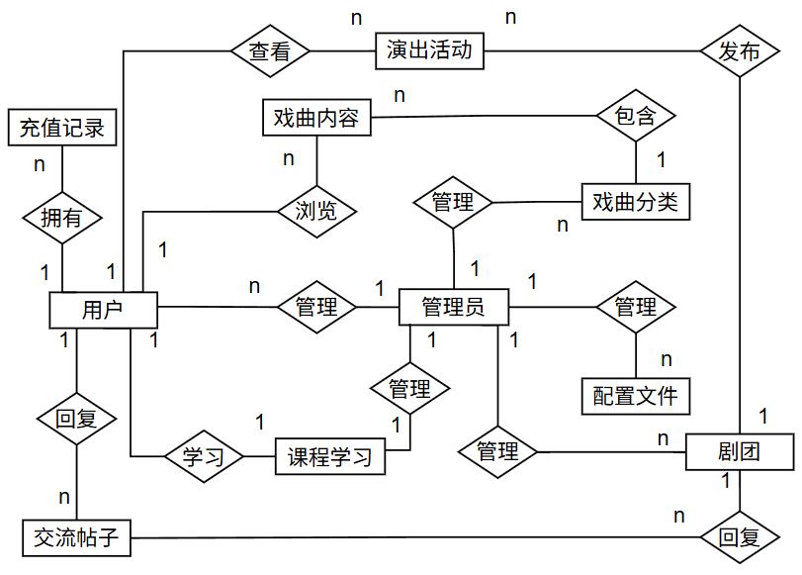

图4.17 全局E-R图

4.3.2 数据库表结构设计

（1）普通用户表

普通用户表用来保存普通用户信息，该表包含普通用户ID、用户账号、密码等字段，其中普通用户ID是主键。普通用户表的完整表结构设计如表4.1所示。

表4.1 普通用户表

|  |  |  |  |  |  |
| --- | --- | --- | --- | --- | --- |
| 字段名称 | 类型 | 长度 | 字段说明 | 约束条件 | 默认值 |
| id | bigint | 默认 | 普通用户ID | 主键 | 无 |
| addtime | timestamp | 默认 | 创建时间 | 非空 | CURRENT_TIMESTAMP |
| yonghuzhanghao | varchar | 20 | 用户账号 | 非空 | 无 |
| mima | varchar | 20 | 密码 | 非空 | 无 |
| yonghuxingming | varchar | 20 | 用户姓名 | 非空 | 无 |
| xingbie | varchar | 8 | 性别 | 非空 | 无 |
| nianling | int | 10 | 年龄 | 非空 | 无 |
| shoujihaoma | varchar | 20 | 手机号码 | 非空 | 无 |
| touxiang | longtext | 默认 | 头像 | 非空 | 无 |
| money | double | 10 | 余额 | 非空 | 0 |

（2）剧团表

剧团表用来保存剧团信息，该表包含剧团ID、剧团编号、密码等字段，其中普通剧团ID是主键。剧团表的完整表结构设计如表4.2所示。

表4.2 剧团表

|  |  |  |  |  |  |
| --- | --- | --- | --- | --- | --- |
| 字段名称 | 类型 | 长度 | 字段说明 | 约束条件 | 默认值 |
| id | bigint | 默认 | 剧团ID | 主键 | 无 |
| addtime | timestamp | 默认 | 创建时间 | 非空 | CURRENT_TIMESTAMP |
| jutuanbianhao | varchar | 20 | 剧团编号 | 非空 | 无 |
| mima | varchar | 20 | 密码 | 非空 | 无 |
| jutuanmingcheng | varchar | 20 | 剧团名称 | 非空 | 无 |
| lianxidianhua | varchar | 20 | 联系电话 | 非空 | 无 |
| touxiang | longtext | 默认 | 剧团图片 | 非空 | 无 |
| jutuanjieshao | longtext | 默认 | 剧团介绍 | 非空 | 无 |
| money | double | 10 | 余额 | 非空 | 0 |

（3）演出活动表

演出活动表用来保存演出活动信息，该表包含活动ID、演出名称、演出海报等字段，其中活动ID是主键。演出活动表的完整表结构设计如表4.3所示。

表4.3 演出活动表

|  |  |  |  |  |  |
| --- | --- | --- | --- | --- | --- |
| 字段名称 | 类型 | 长度 | 字段说明 | 约束条件 | 默认值 |
| id | bigint | 默认 | 活动ID | 主键 | 无 |
| addtime | timestamp | 默认 | 创建时间 | 非空 | CURRENT_TIMESTAMP |
| yanchumingcheng | varchar | 50 | 演出名称 | 非空 | 无 |
| yanchuhaibao | longtext | 默认 | 演出海报 | 非空 | 无 |

续表4.3

|  |  |  |  |  |  |
| --- | --- | --- | --- | --- | --- |
| 字段名称 | 类型 | 长度 | 字段说明 | 约束条件 | 默认值 |
| yanchushijian | datetime | 默认 | 演出时间 | 非空 | 无 |
| yanchudidian | varchar | 50 | 演出地点 | 非空 | 无 |
| jutuanbianhao | varchar | 25 | 剧团编号 | 非空 | 无 |
| jutuanmingcheng | varchar | 20 | 剧团名称 | 非空 | 无 |
| yanchujieshao | longtext | 默认 | 演出介绍 | 非空 | 无 |
| fabushijian | date | 默认 | 发布时间 | 非空 | 无 |
| sfsh | varchar | 10 | 是否审核 | 非空 | 待审核 |
| shhf | longtext | 默认 | 审核回复 | 非空 | 无 |
| clicktime | datetime | 默认 | 最近点击时间 | 非空 | 无 |
| clicknum | int | 默认 | 点击次数 | 非空 | 0 |
| price | double | 10 | 价格 | 非空 | 无 |
| number | int | 10 | 座位总数 | 非空 | 无 |
| selected | longtext | 默认 | 已选座位[用,号隔开] | 非空 | 无 |

（4）戏曲内容表

戏曲内容表用来保存戏曲内容信息，该表包含戏曲ID、戏曲名称、戏曲分类等字段，其中戏曲ID是主键。戏曲内容表的完整表结构设计如表4.4所示。

表4.4 戏曲内容表

|  |  |  |  |  |  |
| --- | --- | --- | --- | --- | --- |
| 字段名称 | 类型 | 长度 | 字段说明 | 约束条件 | 默认值 |
| id | bigint | 默认 | 戏曲ID | 主键 | 无 |
| addtime | timestamp | 默认 | 创建时间 | 非空 | CURRENT_TIMESTAMP |
| xiqumingcheng | varchar | 20 | 戏曲名称 | 非空 | 无 |
| xiqufenlei | varchar | 10 | 戏曲分类 | 非空 | 无 |
| xiqufengmian | longtext | 默认 | 戏曲封面 | 非空 | 无 |
| zhumingchangduan | longtext | 默认 | 著名唱段 | 非空 | 无 |
| xiquzhishi | longtext | 默认 | 戏曲知识 | 非空 | 无 |
| mingjiajieshao | longtext | 默认 | 名家介绍 | 非空 | 无 |
| clicktime | datetime | 默认 | 最近点击时间 | 非空 | 无 |
| clicknum | int | 默认 | 点击次数 | 非空 | 0 |
| storeupnum | int | 默认 | 收藏数 | 非空 | 0 |

（5）戏曲分类表

戏曲分类表用来保存戏曲分类信息，该表包含戏曲分类ID、创建时间、戏曲类型等字段，其中戏曲分类ID是主键。戏曲分类表的完整表结构设计如表4.5所示。

表4.5 戏曲分类表

|  |  |  |  |  |  |
| --- | --- | --- | --- | --- | --- |
| 字段名称 | 类型 | 长度 | 字段说明 | 约束条件 | 默认值 |
| id | bigint | 默认 | 戏曲分类ID | 主键 | 无 |
| addtime | timestamp | 默认 | 创建时间 | 非空 | CURRENT_TIMESTAMP |
| xiqufenlei | varchar | 10 | 戏曲分类 | 非空 | 无 |

（6）管理员表

管理员表用来保存管理员信息，该表包含管理员ID、用户名、密码等字段，其中管理员ID是主键。管理员表的完整表结构设计如表4.6所示。

表4.6 管理员表

|  |  |  |  |  |  |
| --- | --- | --- | --- | --- | --- |
| 字段名称 | 类型 | 长度 | 字段说明 | 约束条件 | 默认值 |
| id | bigint | 默认 | 管理员ID | 主键 | 无 |
| username | varchar | 20 | 用户名 | 非空 | 无 |
| password | varchar | 20 | 密码 | 非空 | 无 |
| image | varchar | 默认 | 头像 | 非空 | 无 |
| role | varchar | 10 | 角色 | 非空 | 管理员 |
| addtime | timestamp | 默认 | 新增时间 | 非空 | CURRENT_TIMESTAMP |

（7）配置文件表

配置文件表用来保存配置文件的轮播图信息，该表包含文件ID、配置参数名称、配置参数值等字段，其中文件ID是主键。配置文件表的表结构设计如表4.7所示。

表4.7 配置文件表

|  |  |  |  |  |  |
| --- | --- | --- | --- | --- | --- |
| 字段名称 | 类型 | 长度 | 字段说明 | 约束条件 | 默认值 |
| id | bigint | 默认 | 文件ID | 主键 | 无 |
| name | varchar | 默认 | 配置参数名称 | 非空 | 无 |
| value | varchar | 默认 | 配置参数值 | 非空 | 无 |
| url | varchar | 默认 | url | 非空 | 无 |

（8）充值记录表

充值记录表用来保存充值记录信息，该表包含记录ID、用户ID、用户名等字段，其中记录ID是主键。充值记录表的完整表结构设计如表4.8所示。

表4.8 充值记录表

|  |  |  |  |  |  |
| --- | --- | --- | --- | --- | --- |
| 字段名称 | 类型 | 长度 | 字段说明 | 约束条件 | 默认值 |
| id | bigint | 默认 | 记录ID | 主键 | 无 |
| addtime | timestamp | 默认 | 创建时间 | 非空 | CURRENT_TIMESTAMP |
| userid | bigint | 默认 | 用户id | 非空 | 无 |
| username | varchar | 20 | 用户名 | 非空 | 无 |
| role | varchar | 10 | 角色 | 非空 | 无 |
| amount | double | 10 | 金额 | 非空 | 无 |

（9）交流空间帖子表

交流空间帖子表用来保存交流空间帖子信息，该表包含帖子ID、标题、戏曲分类等字段，其中帖子ID是主键。交流空间帖子表的完整表结构设计如表4.9所示。

表4.9 交流空间帖子表

|  |  |  |  |  |  |
| --- | --- | --- | --- | --- | --- |
| 字段名称 | 类型 | 长度 | 字段说明 | 约束条件 | 默认值 |
| id | bigint | 默认 | 帖子ID | 主键 | 无 |
| addtime | timestamp | 默认 | 创建时间 | 非空 | CURRENT_TIMESTAMP |

续表4.9

|  |  |  |  |  |  |
| --- | --- | --- | --- | --- | --- |
| 字段名称 | 类型 | 长度 | 字段说明 | 约束条件 | 默认值 |
| biaoti | varchar | 50 | 标题 | 非空 | 无 |
| xiqufenlei | varchar | 10 | 戏曲分类 | 非空 | 无 |
| tupian | longtext | 默认 | 图片 | 非空 | 无 |
| faburen | varchar | 20 | 发布人 | 非空 | 无 |
| neirong | longtext | 默认 | 内容 | 非空 | 无 |
| fabushijian | date | 默认 | 发布时间 | 非空 | 无 |
| sfsh | varchar | 10 | 是否审核 | 非空 | 待审核 |
| shhf | longtext | 默认 | 审核回复 | 非空 | 无 |
| discussnum | int | 默认 | 评论数 | 非空 | 0 |
| userid | bigint | 默认 | 用户id | 非空 | 无 |

（10）课程学习表

课程学习表用来保存课程信息，该表包含课程ID、课程名称、图片等字段，其中课程ID是主键。课程学习表的完整表结构设计如表4.10所示。

表4.10 课程学习表

|  |  |  |  |  |  |
| --- | --- | --- | --- | --- | --- |
| 字段名称 | 类型 | 长度 | 字段说明 | 约束条件 | 默认值 |
| id | bigint | 默认 | 课程ID | 主键 | 无 |
| addtime | timestamp | 默认 | 创建时间 | 非空 | CURRENT_TIMESTAMP |
| kechengmingcheng | varchar | 35 | 课程名称 | 非空 | 无 |
| tupian | longtext | 默认 | 图片 | 非空 | 无 |
| shipin | longtext | 默认 | 视频 | 非空 | 无 |
| kechengfujian | longtext | 默认 | 课程附件 | 非空 | 无 |
| kechengjianjie | longtext | 默认 | 课程简介 | 非空 | 无 |
| storeupnum | int | 默认 | 收藏数 | 非空 | 0 |

（11）收藏表

收藏表包含收藏ID、用户ID、创建时间等字段，其中收藏ID是主键，用户ID是外键，参考普通用户表的用户ID。收藏表的完整表结构设计如表4.11所示。

表4.11 收藏表

|  |  |  |  |  |  |
| --- | --- | --- | --- | --- | --- |
| 字段名称 | 类型 | 长度 | 字段说明 | 约束条件 | 默认值 |
| id | bigint | 默认 | 收藏ID | 主键 | 无 |
| addtime | timestamp | 默认 | 创建时间 | 非空 | CURRENT_TIMESTAMP |
| userid | bigint | 默认 | 用户ID | 外键 | 无 |
| refid | bigint | 默认 | 商品ID | 非空 | 无 |
| tablename | varchar | 50 | 表名 | 非空 | 无 |
| name | varchar | 50 | 名称 | 非空 | 无 |
| picture | longtext | 默认 | 图片 | 非空 | 无 |
| type | varchar | 10 | 类型 | 非空 | 1 |
| inteltype | varchar | 10 | 推荐类型 | 非空 | 无 |
| remark | varchar | 默认 | 备注 | 非空 | 无 |

（12）取消演出表

取消演出表用来取消演出活动信息，该表包含取消演出ID、演出名称、演出时间等字段，其中课取消演出ID是主键，剧团编号为外键，参考剧团表的剧团编号。取消演出表的完整表结构设计如表4.12所示。

表4.12 取消演出表

|  |  |  |  |  |  |
| --- | --- | --- | --- | --- | --- |
| 字段名称 | 类型 | 长度 | 字段说明 | 约束条件 | 默认值 |
| id | bigint | 默认 | 取消演出ID | 主键 | 无 |
| addtime | timestamp | 默认 | 创建时间 | 非空 | CURRENT_TIMESTAMP |
| yanchumingcheng | varchar | 50 | 演出名称 | 非空 | 无 |
| yanchuhaibao | longtext | 默认 | 演出海报 | 非空 | 无 |
| yanchushijian | varchar | 20 | 演出时间 | 非空 | 无 |
| yanchudidian | varchar | 20 | 演出地点 | 非空 | 无 |
| jutuanbianhao | varchar | 20 | 剧团编号 | 外键 | 无 |
| jutuanmingcheng | varchar | 20 | 剧团名称 | 非空 | 无 |
| quxiaoshijian | date | 默认 | 取消时间 | 非空 | 无 |
| quxiaoshuoming | longtext | 默认 | 取消说明 | 非空 | 无 |
| crossuserid | bigint | 默认 | 跨表用户id | 非空 | 无 |
| crossrefid | bigint | 默认 | 跨表主键id | 非空 | 无 |
| sfsh | varchar | 10 | 是否审核 | 非空 | 待审核 |
| shhf | longtext | 默认 | 审核回复 | 非空 | 无 |

（13）订单表

订单表用来保存订单信息，该表包含订单ID、订单编号、商品名称等字段，其中订单ID是主键，用户ID为外键，参考普通用户表的用户ID。订单表的完整表结构设计如表4.13所示。

表4.13 订单表

|  |  |  |  |  |  |
| --- | --- | --- | --- | --- | --- |
| 字段名称 | 类型 | 长度 | 字段说明 | 约束条件 | 默认值 |
| id | bigint | 默认 | 订单ID | 主键 | 无 |
| addtime | timestamp | 默认 | 创建时间 | 非空 | CURRENT_TIMESTAMP |
| orderid | varchar | 30 | 订单编号 | 非空 | 无 |
| tablename | varchar | 30 | 商品表名 | 非空 | yanchuhuodong |
| userid | bigint | 默认 | 用户ID | 外键 | 无 |
| goodid | bigint | 默认 | 商品ID | 非空 | 无 |
| goodname | varchar | 35 | 商品名称 | 非空 | 无 |
| picture | longtext | 默认 | 商品图片 | 非空 | 无 |
| buynumber | int | 10 | 购买数量 | 非空 | 无 |
| price | double | 10 | 价格 | 非空 | 0 |
| total | double | 10 | 总价格 | 非空 | 0 |
| type | int | 5 | 支付类型 | 非空 | 1 |
| status | varchar | 10 | 状态 | 非空 | 无 |

续表4.13

|  |  |  |  |  |  |
| --- | --- | --- | --- | --- | --- |
| 字段名称 | 类型 | 长度 | 字段说明 | 约束条件 | 默认值 |
| address | varchar | 50 | 地址 | 非空 | 无 |
| tel | varchar | 20 | 电话 | 非空 | 无 |
| consignee | varchar | 25 | 收货人 | 非空 | 无 |
| remark | varchar | 默认 | 备注 | 非空 | 无 |
| jutuanbianhao | varchar | 25 | 商户名称 | 非空 | 无 |
| sfsh | varchar | 10 | 是否审核 | 非空 | 无 |
| shhf | longtext | 默认 | 审核回复 | 非空 | 无 |
| role | varchar | 10 | 用户角色 | 非空 | 无 |
| returnreason | varchar | 默认 | 退货原因 | 非空 | 无 |

（14）交流空间评论表

交流空间评论表用来保存交流空间评论信息，该表包含评论ID、头像、用户名等字段，其中评论ID是主键，用户ID作为外键，参考普通用户表的用户ID。交流空间评论表的完整表结构设计如表4.14所示。

表4.14 交流空间评论表

|  |  |  |  |  |  |
| --- | --- | --- | --- | --- | --- |
| 字段名称 | 类型 | 长度 | 字段说明 | 约束条件 | 默认值 |
| id | bigint | 默认 | 评论ID | 主键 | 无 |
| addtime | timestamp | 默认 | 创建时间 | 非空 | CURRENT_TIMESTAMP |
| refid | bigint | 默认 | 关联表ID | 非空 | 无 |
| userid | bigint | 默认 | 用户ID | 外键 | 无 |
| avatarurl | longtext | 默认 | 头像 | 非空 | 无 |
| nickname | varchar | 20 | 用户名 | 非空 | 无 |
| content | longtext | 默认 | 评论内容 | 非空 | 无 |
| reply | longtext | 默认 | 回复内容 | 非空 | 无 |
| thumbsupnum | int | 11 | 赞 | 非空 | 0 |
| crazilynum | int | 11 | 踩 | 非空 | 0 |
| istop | int | 11 | 置顶 | 非空 | 0 |
| tuserids | longtext | 默认 | 赞用户ids | 非空 | 无 |
| cuserids | longtext | 默认 | 踩用户ids | 非空 | 无 |

4.4 系统功能模块详细设计

通过前述的需求分析和总体设计，已明确戏曲传播管理系统在开发过程中需要实现的功能及其架构构建。接下来，本节将采用时序图和活动图，对系统主要功能的实现过程进行详细阐述。

4.4.1 戏曲管理功能详细设计

管理员戏曲管理过程如下：管理员登录验证身份进入分类管理页面，网站会显示戏曲分类信息汇总表，管理员可以添加戏曲分类，添加成功后会更新数据库信息。随即管理员浏览戏曲内容时，网站会显示所有戏曲内容信息，管理员具备修改戏曲内容权限。戏曲管理活动图如图4.18所示。

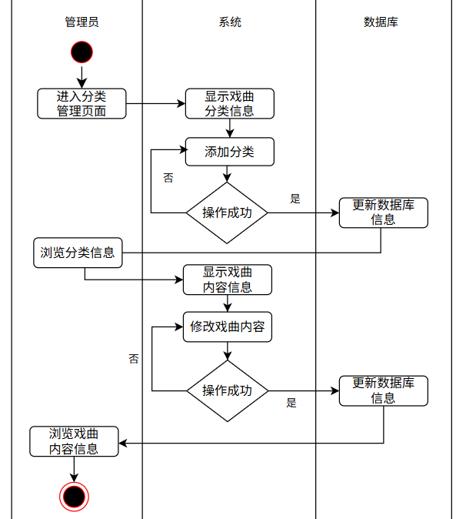

图4.18 戏曲管理活动图

（1）当管理员登录系统之后，系统会借助Controller把用户输入的修改请求传送到Service层，将更新后的戏曲分类信息存储到数据库当中。

（2）当管理员登录系统后，系统会经由Controller层来接收相应请求，接着把数据传递给Service层，Service层会针对这些数据展开处理工作，最后将其妥善保存至数据库之中。戏曲管理时序图如图4.19所示。

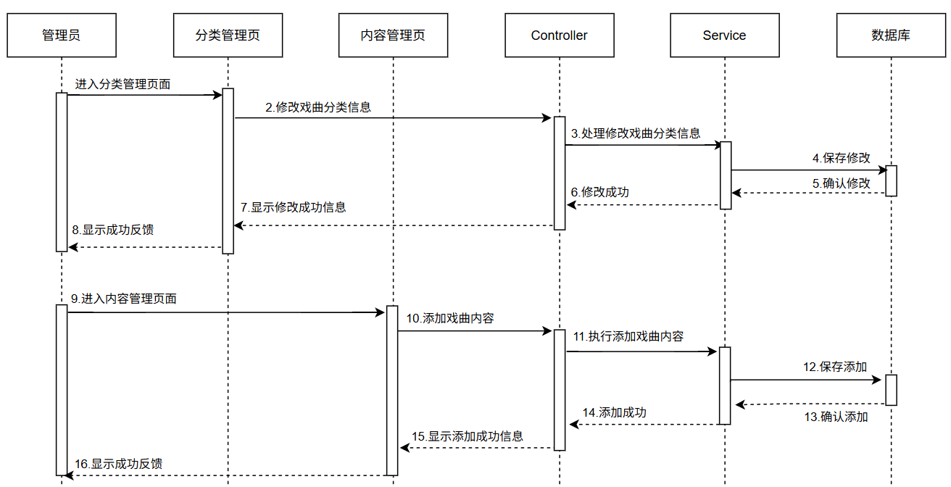

图 4.19 戏曲管理时序图

4.4.2 交流空间功能详细设计

用户经由访问个人中心页面，点击发布帖子按钮，进入帖子发布功能，待用户填写完毕相关内容后，便提交帖子发布申请至系统，系统会把该帖子保存为“待审核”状态，同时将相关数据存储于数据库之中，在这个时候，管理员可在后台的帖子管理页面查看到该条帖子数据，当管理员对帖子展开审核工作时，若审核依靠，系统会同步更新数据库里的帖子状态，还会使其在前台显示出来，以供其他用户浏览。要是审核被打回，用户就得依据反馈进行修改并提交，管理员也可直接将帖子标记为审核不通过。交流空间管理活动图如图4.20所示。

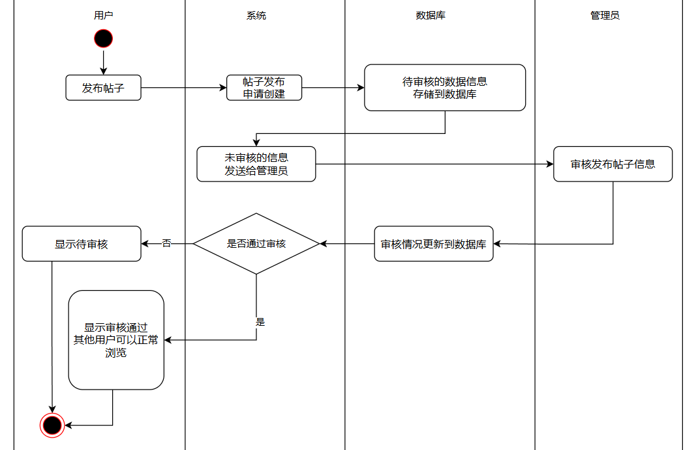

图4.20 交流空间管理活动图

（1）用户在个人中心页面进行帖子发布操作，系统会经由Controller层把用户提交的请求传至Service层，对相关业务逻辑给予处理，之后将帖子保存成待审核的状态。

（2）数据库更新完成之后，管理员可于后台的帖子管理页面看到处于待审批状态的帖子，开展审核工作，在审核时，管理员依据帖子内容来判定是借助还是退回修改。

（3）在进行帖子浏览操作时，一旦帖子审核借助，与之相关的各类信息便会及时同步更新至数据库之中，而那些审核依靠的帖子会于前台给予展示，以便供其他用户可顺利地浏览以及查看。交流空间管理时序图如图4.21所示。

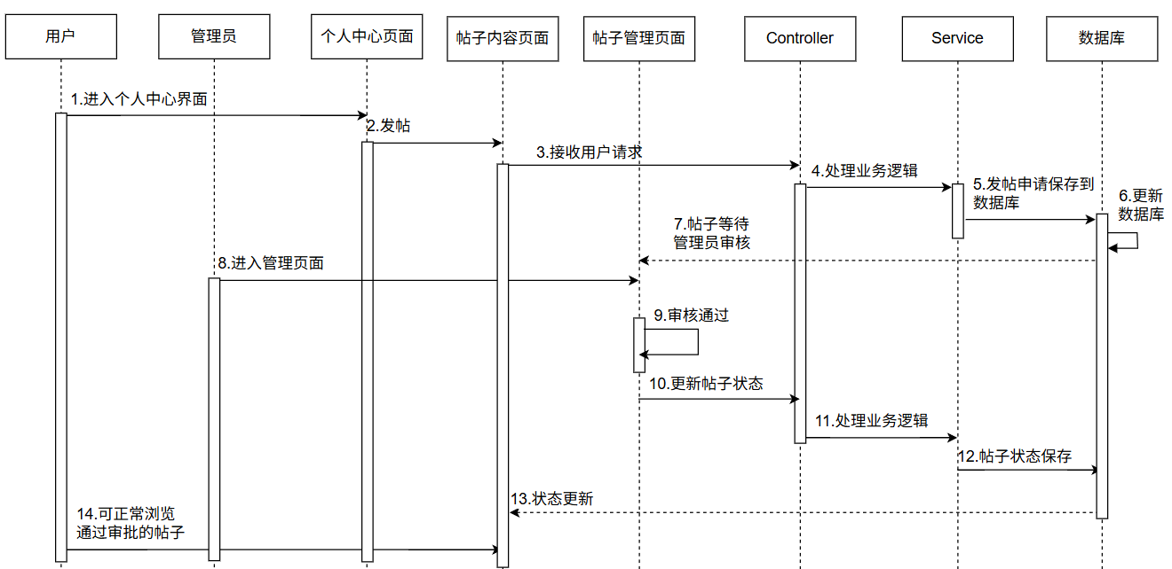

图 4.21 交流空间管理时序图

4.4.3 课程学习管理功能详细设计

管理员可以在后台的课程管理页面查看所有课程信息，并对其进行增删改查等管理操作。课程学习管理功能活动图如图4.22所示。

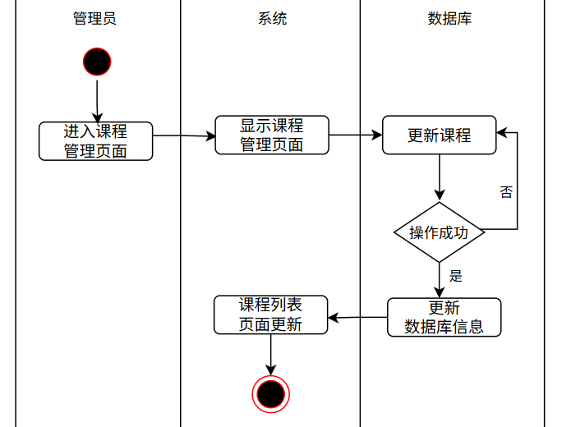

图4.22 课程学习管理功能活动图

（1）新增课程信息：管理员在课程学习管理页手动新增课程内容，也可以在该页面对原有内容进行修改。课程学习管理功能时序图如图4.23所示。

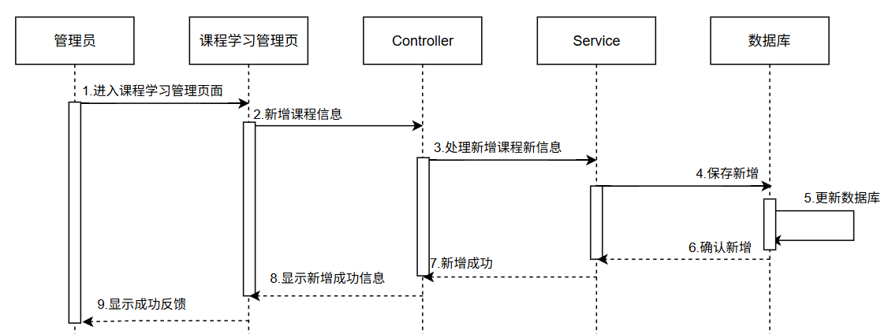

图4.23 课程学习管理功能时序图

4.4.4 演出活动管理功能详细设计

剧团借助个人中心页面来提交演出活动申请，此时系统会生成与之对应的活动申请内容，并且会把待审核的相关信息存储于数据库之中，管理员可在系统后台查看全部演出活动信息，同时可针对处于待审核状态的活动开展处理操作，要是审核通过，系统会同步更新数据库里的活动状态，在前台展示该活动信息，以便供其他用户浏览。要是审核未依靠，剧团需要依据管理员给出的反馈进行修改后再次提交，而管理员也可直接将活动标记为审核不通过。演出活动管理功能活动图如图4.24所示。

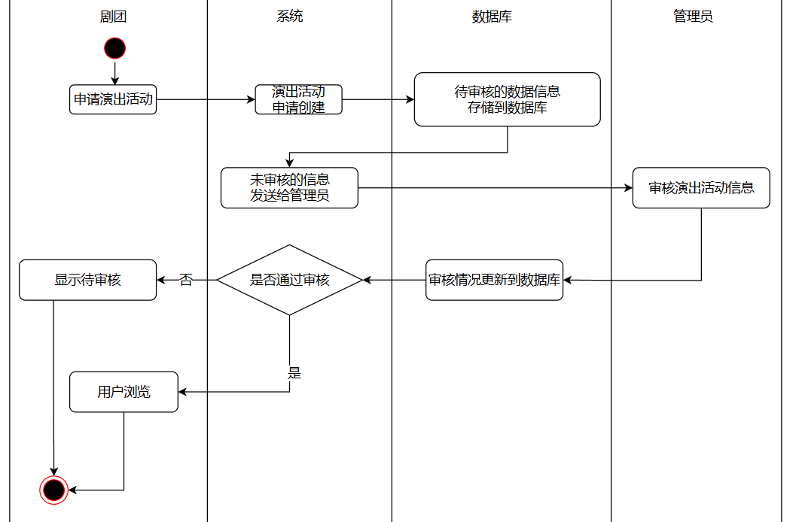

图4.24 演出活动管理功能活动图

（1）剧团在进行申请活动时，其流程为剧团经由个人中心页面进入演出活动页面来申请添加演出活动，随后Controller层把剧团提交的申请传递至Service层，由Service层处理与之相关的业务逻辑，将申请活动的信息保存成待审核状态。

（2）管理员审核活动方面，当数据库完成更新操作之后，管理员可于后台的演出活动管理页面之中查看到处于待审批状态的活动情况，对这些活动开展审批工作，在审批这期间，管理员会依据申请活动所包含的具体内容来判定究竟是通过该活动还是将其退回以便进行修改。

（3）在演出活动审核之后，与之相关的各类信息便会同步更新至数据库当中，而那些审核通过的活动，将会在前台给予展示，方便其他用户可进行浏览以及查看。演出活动管理功能时序图如图4.25所示。

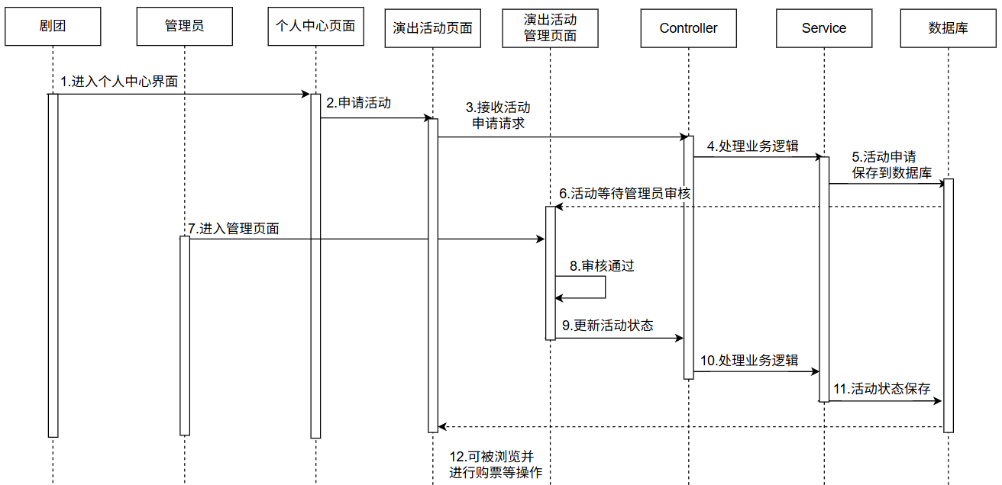

图4.25 演出活动管理功能时序图

4.4.5 充值与购票功能详细设计

用户可经由网站首页或者演出活动页面来浏览挑选出自身感兴趣的演出活动，当选择了具体的演出之后，系统会提示用户去选择座位，并且确认所选择的座位，用户在完成座位选择并加以确认后，系统会自动生成订单，在这个时候，用户可核对订单信息，以此保证所选择的演出以及座位信息准确无误。要是订单信息正确，用户可以点击确认按钮跳转至支付页面开展支付操作，要是在核对进程中发现任何问题，用户随时可选择取消订单，再次进行选择，在支付进程中，要是支付成功，系统会生成电子票，要是用户未能成功完成支付，订单信息会被保留在系统里，用户可以在个人中心页面查看并找回未支付的订单，还可继续进行支付操作或者取消订单。此功能借助系统后台的订单管理模块给予支持，保障用户的购票操作流畅且无误。充值与购票流程的活动图如图4.26所示。

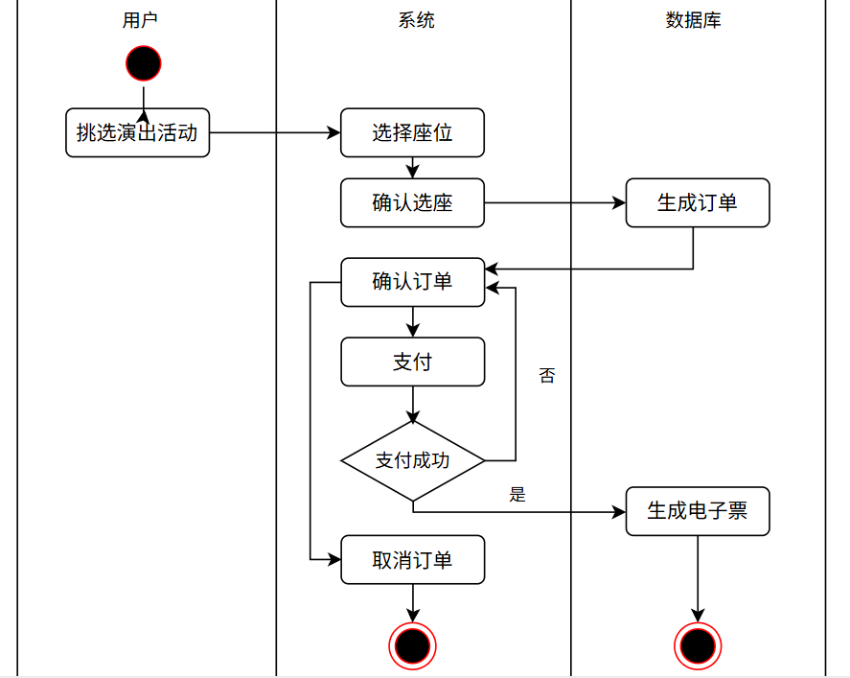

图4.26 充值与购票功能活动图

（1）用户会去浏览演出活动简介，具体方式为凭借访问网站的演出活动页面，浏览那些已经审批的演出活动的详细信息。

（2）用户在浏览完演出活动信息之后可挑选演出，即可以从中选择自身感兴趣的演出，随后进行座位的选择，最后生成属于用户的订单。

（3）当用户对订单信息进行仔细核对，保证其准确无误之后，便会进入到支付的流程当中，最终完成支付操作。购票功能时序图如图4.27所示。

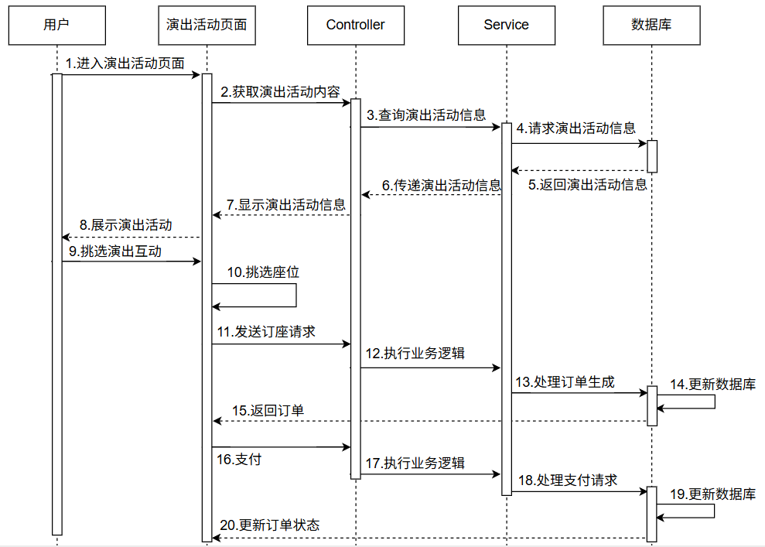

图4.27 购票功能时序图

4.5本章小结

借助系统功能结构图、时序图、活动图以及数据库表等众多图表，系统内在结构得以充分展示，这些图表直观呈现出各个组成部分之间的相互关系和层次结构，为系统开发设计规划提供有力支撑，保障开发过程中每个环节都严格依照定需求和目标推进。

5 系统实现

5.1 开发环境与配置

本系统运用开源的Tomcat服务器当作应用服务器，给程序营造了一个稳定且可靠的运行环境，前端UI层选用Vue.js这个渐进式JavaScript框架来搭建用户界面，展示层借助Vue.js组件化开发的长处，达成了页面的动态展示以及用户交互。并且借助Ajax技术与服务器开展异步数据交换，提升了用户体验，页面不用重新加载就能更新内容，达成了更为流畅的交互效果，业务层是系统的核心所在，覆盖角色管理、戏曲管理等多个关键业务模块，这些模块负责处理系统的核心业务逻辑，像用户权限的分配、戏曲内容的维护等。经由精心设计的业务流程和功能模块，系统可高效契合用户需求，提供稳定可靠的服务。

5.2 用户登录注册的实现

用户在浏览器中输入对应网址，即可进入登录页面。已有帐号可以直接登录验证身份，登录时需要输入用户的账号和密码，同时选择登录角色是用户还是剧团。若尚未有账号可点击注册用户进行账号注册，注册时需要自定义一个用户账号输入，在数据库中作为每个用户的唯一标识，不可重复，如果和数据库中的存在重复会提示已存在账号，需要重新输入。登录页面如图5.1所示，注册页面如图5.2所示。

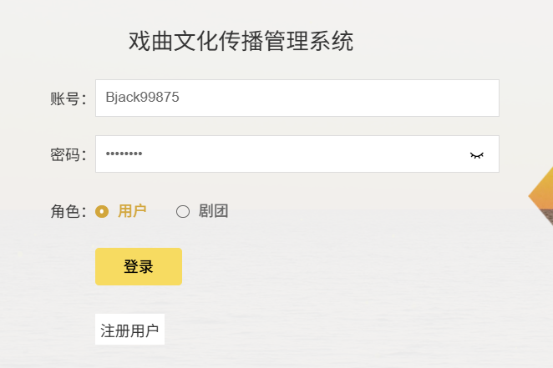

图5.1 用户登录效果图

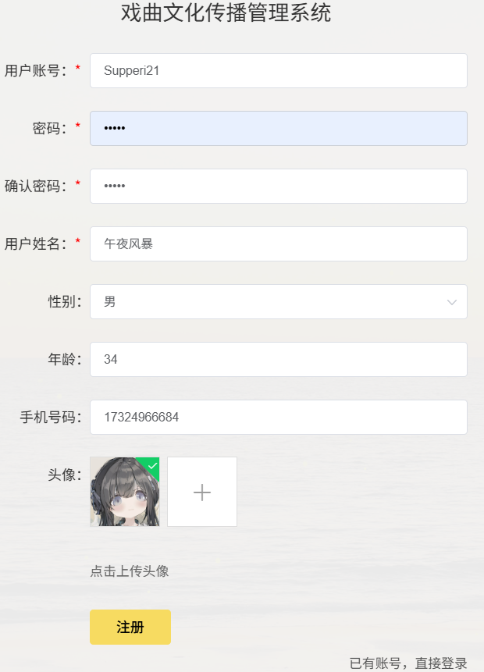

图5.2 用户注册效果图

其部分关键代码如下：

|  |
| --- |
| //登录  @IgnoreAuth  @RequestMapping(value = "/login")  public R login(String username, String password, String captcha, HttpServletRequest request) {  UsersEntity user = userService.selectOne(new EntityWrapper<UsersEntity>().eq("username", username));  if(user==null || !user.getPassword().equals(password)) {  return R.error("账号或密码不正确");  }  String token = tokenService.generateToken(user.getId(),username, "users", user.getRole());  return R.ok().put("token", token);  }  //注册  @IgnoreAuth  @PostMapping(value = "/register")  public R register(@RequestBody UsersEntity user){  // ValidatorUtils.validateEntity(user);  if(userService.selectOne(new  EntityWrapper<UsersEntity>().eq("username", user.getUsername())) !=null) {  return R.*error*("用户已存在");  }  userService.insert(user);  return R.*ok*();} |

5.3 系统首页

用户登录成功后，会进入到系统首页。首页顶部中，用户可以进入不同的栏目，跳转到不同的页面，如交流空间、课程学习等。系统首页效果图如图5.3所示。

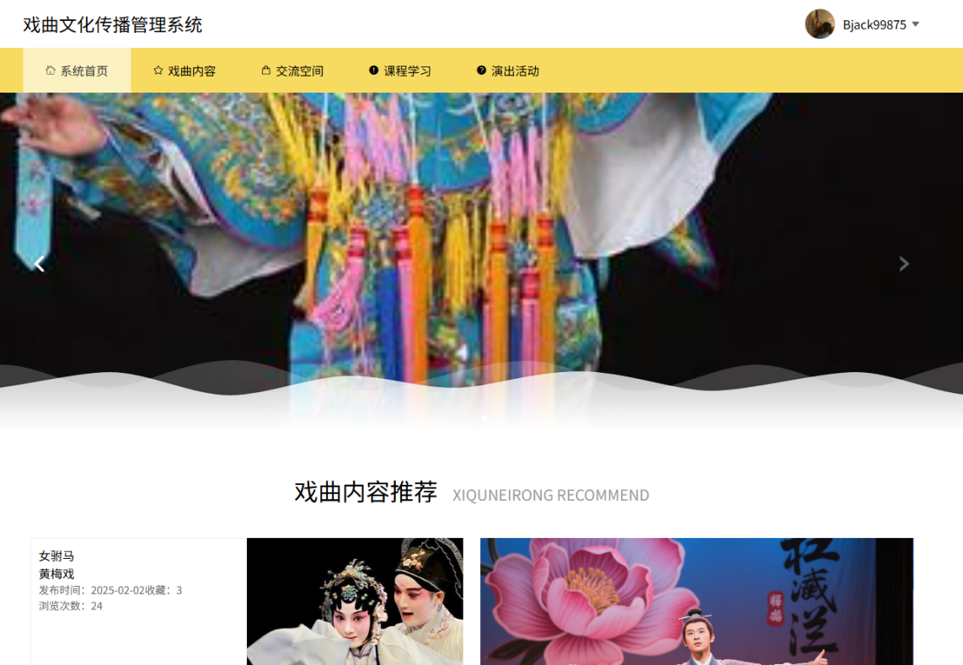

图5.3 系统首页效果图

5.4 用户和剧团管理

管理员在后台可以对用户、剧团角色管理操作，能够手动添加、删除、修改用户、剧团信息。用户、剧团管理页面如图5.4，5.5所示。

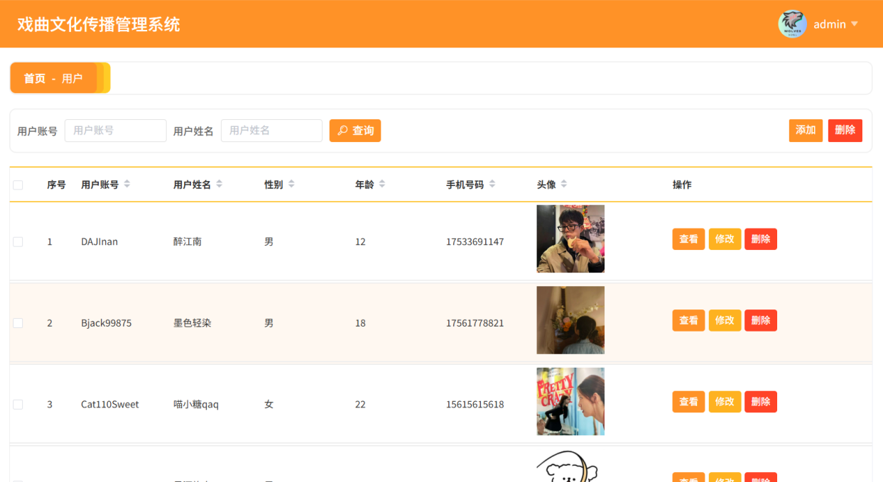

图5.4 用户管理效果图

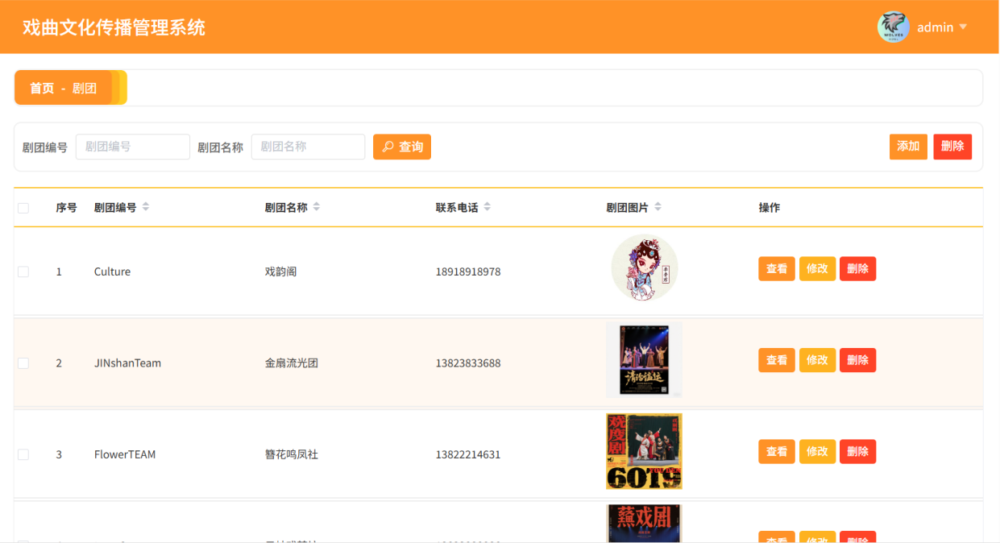

图5.5 剧团管理效果图

其部分关键代码如下：

|  |
| --- |
| //列表  @RequestMapping("/page")  public R page(@RequestParam Map<String, Object> params,JutuanEntity jutuan,  HttpServletRequest request){  EntityWrapper<JutuanEntity> ew = new EntityWrapper<JutuanEntity>();  PageUtils page = jutuanService.queryPage(params, MPUtil.*sort*(MPUtil.*between*(MPUtil.*likeOrEq*(ew, jutuan), params), params));  Map<String, String> deSens = new HashMap<>();DeSensUtil.*desensitize*(page,deSens);  return R.*ok*().put("data", page); }  //查询  @RequestMapping("/query")  public R query(JutuanEntity jutuan){  EntityWrapper< JutuanEntity> ew = new EntityWrapper< JutuanEntity>();  ew.allEq(MPUtil.*allEQMapPre*( jutuan, "jutuan"));  JutuanView jutuanView = jutuanService.selectView(ew); return R.*ok*("查询剧团成功").put("data", jutuanView);  } |

5.5 戏曲管理功能的实现

管理员登录系统后，进入分类管理页面，该页面将展示所有戏曲分类板块。在此页面中，管理员可以对现有分类进行添加、删除或修改等操作。新增分类后，管理员就可以在该分类下添加相关的戏曲内容。例如，若新增“粤剧”戏种，管理员可在该分类下进一步添加具体的戏曲介绍，如《昭君出塞》及其相关信息。戏曲管理功能的效果图如图5.6所示。

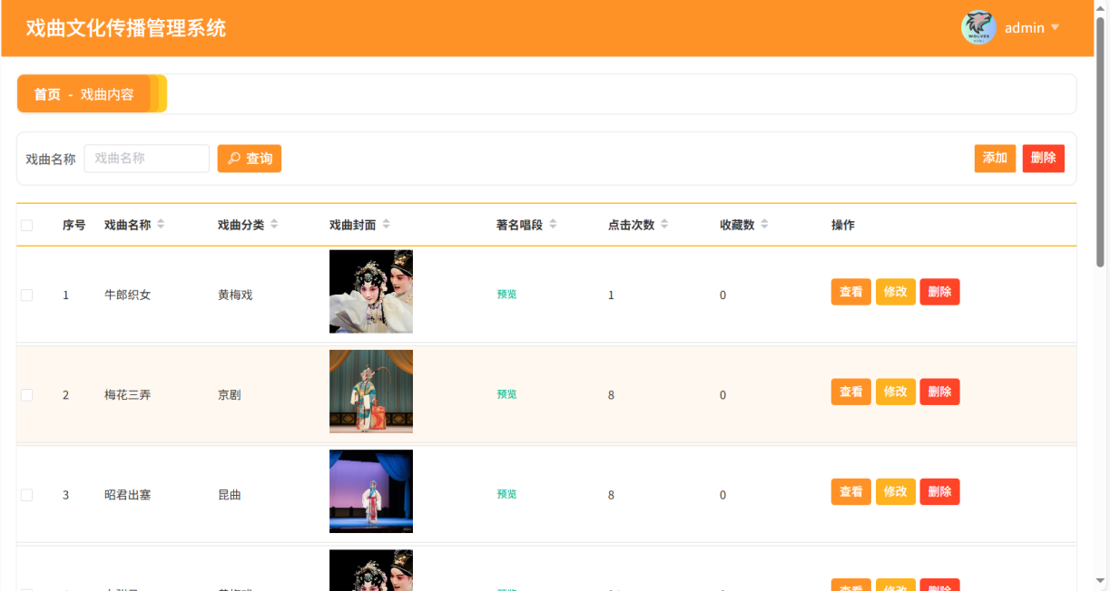

图5.6 戏曲管理功能效果图

如果已添加内容有需要修改的地方，可以点击修改按钮进入修改页面，在该页面可以对此内容进行修改或添加唱段，更多元化满足用户需求。修改页面效果图如图5.7所示。

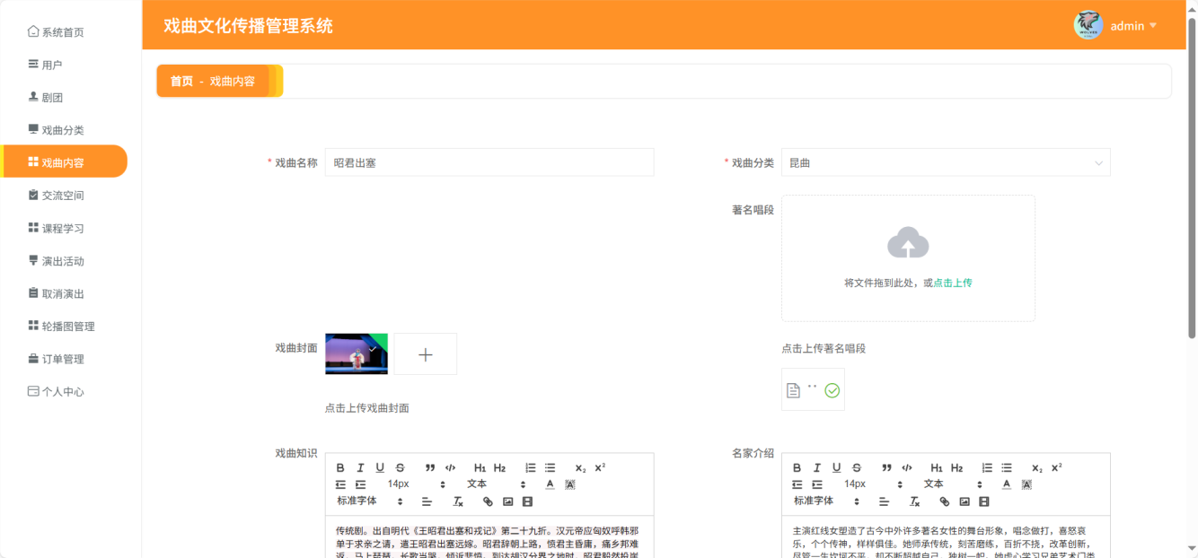

图5.7 戏曲内容修改效果图

其部分关键代码如下：

|  |
| --- |
| @IgnoreAuth  @RequestMapping("/list")  public R list(@RequestParam Map<String, Object> params,XiquneirongEntity xiquneirong,  HttpServletRequest request){  //查询分页数据  EntityWrapper<XiquneirongEntity> ew = new EntityWrapper<XiquneirongEntity>();  PageUtilspage=xiquneirongService.queryPage(params,MPUtil.sort(MPUtil.between(MPUtil.likeOrEq(ew, xiquneirong), params), params));  Map<String, String> deSens = new HashMap<>();  DeSensUtil.desensitize(page,deSens);  return R.ok().put("data", page);  } |

5.6 交流空间功能的实现

在本系统中，用户和剧团系统角色能够在个人中心页面添加帖子，管理员审核通过可以被其他用户浏览到。若审核未通过，将会由管理员决定审核状态，审核状态分别有通过、不通过、待审核，设置为待审核状态会通知对应用户重新修改投稿内容，直至通过。交流空间审核功能效果图如图5.8所示。

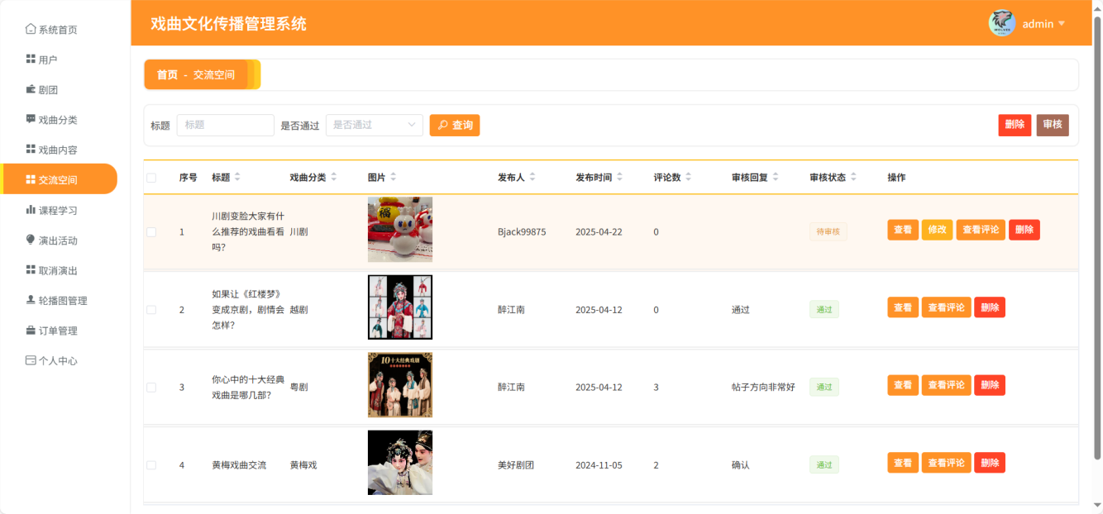

图5.8 交流空间审核功能效果图

其部分关键代码如下：

|  |
| --- |
| @RequestMapping("/shBatch")  @Transactional  public R update(@RequestBody Long[] ids, @RequestParam String sfsh, @RequestParam String shhf){  List<JiaoliukongjianEntity> list = new ArrayList<JiaoliukongjianEntity>();  for(Long id : ids) {  JiaoliukongjianEntity jiaoliukongjian = jiaoliukongjianService.selectById(id);  jiaoliukongjian.setSfsh(sfsh);  jiaoliukongjian.setShhf(shhf);  list.add(jiaoliukongjian);  }  jiaoliukongjianService.updateBatchById(list);  return R.ok();  } |

在交流空间页面，用户和剧团角色不仅可以浏览已经审核通过的内容，还能够在各个帖子下进行互动，包括发表评论、点赞和点踩等操作。这种互动功能能够增强平台的社交性和参与感，让用户和剧团成员有机会表达自己的意见和看法。评论页面如图5.9所示。



图5.9 交流空间评论页面图

其部分关键代码如下：

|  |
| --- |
| //后端保存，将请求体中的数据保存到数据库  @RequestMapping("/save")  public R save(@RequestBody DiscussjiaoliukongjianEntity discussjiaoliukongjian, HttpServletRequest request){  //ValidatorUtils.validateEntity(discussjiaoliukongjian);  discussjiaoliukongjianService.insert(discussjiaoliukongjian);  return R.ok();  } |

5.7 课程学习功能的实现

在课程学习管理页面，管理员可以手动添加新课程。该过程无需经过审核，完成添加后，课程将立即对其他用户开放浏览。在课程添加或修改过程中，管理员可以根据课程的学习需求，附加相关的视频和学习附件，以便为用户提供更加丰富的学习资源。课程学习管理添加课程效果图如图5.10所示。

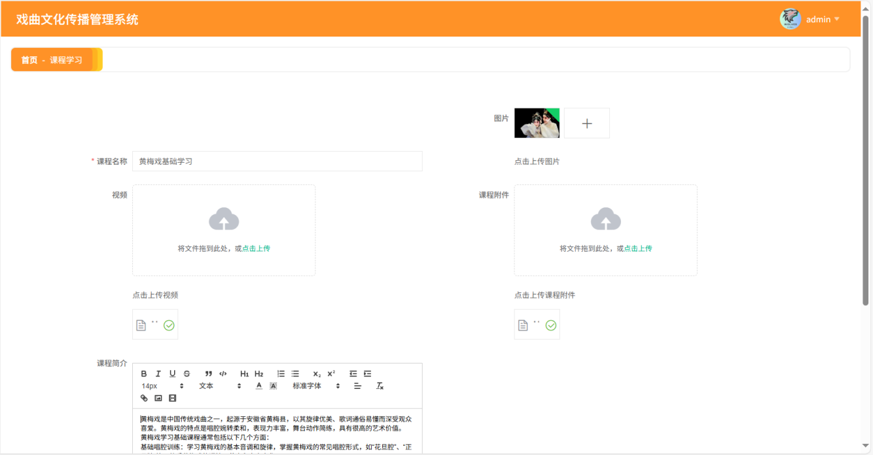

图5.10 课程学习管理添加课程效果图

其他用户可以在系统的课程学习页面浏览学习资料，点击跳转进入后，可以线上观看配套视频，也可以下载对应的课程附件。课程学习内容浏览功能的效果图如图5.11所示。

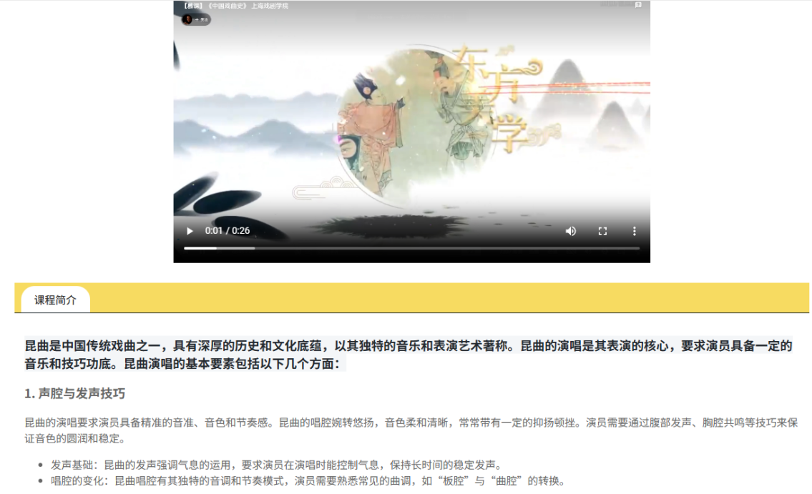

图5.11 课程学习内容浏览功能效果图

其部分关键代码如下：

|  |
| --- |
| //下载文件  @IgnoreAuth  @RequestMapping("/download")  public ResponseEntity<byte[]> download(@RequestParam String fileName) {  try {  File path = new File(ResourceUtils.getURL("classpath:static").getPath());  if(!path.exists()) {  path = new File("");}  File upload = new File(path.getAbsolutePath(),"/upload/");  if(!upload.exists()) {  upload.mkdirs();}  File file = new File(upload.getAbsolutePath()+"/"+fileName);  if(file.exists()){  HttpHeaders headers = new HttpHeaders();  headers.setContentType(MediaType.APPLICATION_OCTET_STREAM);  headers.setContentDispositionFormData("attachment", fileName);  return new ResponseEntity<byte[]>(FileUtils.readFileToByteArray(file),headers, HttpStatus.CREATED);}  } catch (IOException e) {  e.printStackTrace();}  return new ResponseEntity<byte[]>(HttpStatus.INTERNAL_SERVER_ERROR);  } |

5.8 演出活动管理功能的实现

剧团进入个人中心跳转至演出活动页面，此处可以查询往期申请的活动，也可以点击添加按钮申请新的演出活动，在申请页面填写相关内容后提交给系统，系统将申请信息给到管理员审批，审批通过后用户才能够购票，若被打回需要按要求更改内容，直至审批通过，演出活动申请的效果图如图5.12所示。

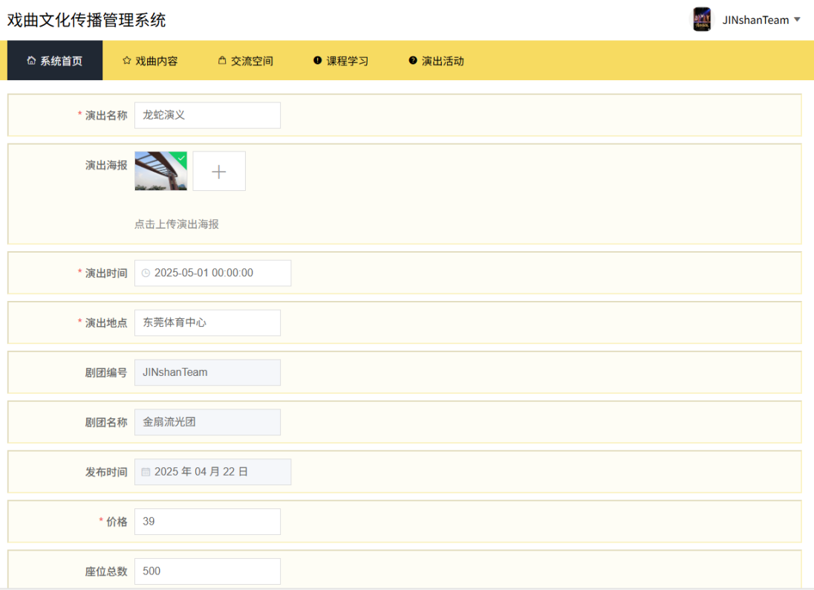

图5.12 演出活动申请效果图

其部分关键代码如下：

|  |
| --- |
| @RequestMapping("/add")  public R add(@RequestBody YanchuhuodongEntity yanchuhuodong, HttpServletRequest request){  //ValidatorUtils.validateEntity(yanchuhuodong);  yanchuhuodongService.insert(yanchuhuodong);  return R.ok().put("data",yanchuhuodong.getId());  } |

5.9 充值与购票功能的实现

当用户浏览戏曲活动之际，要是对某一场演出起了兴趣，便可选择购买门票前去观看，在整个购票进程当中，用户首先要做的是挑选座位，待确定好座位号之后，生成订单来完成支付操作，倘若在支付环节出现余额不够或者存在其他致使支付不成功的缘由，那么该订单将会被保存到购物车里面，用户随后可借助购物车找回此订单。当用户进行充值并且支付成功以后，系统会生成电子票以供用户查看并使用。充值功能效果图如图5.13所示，购票功能效果图如图5.14所示。

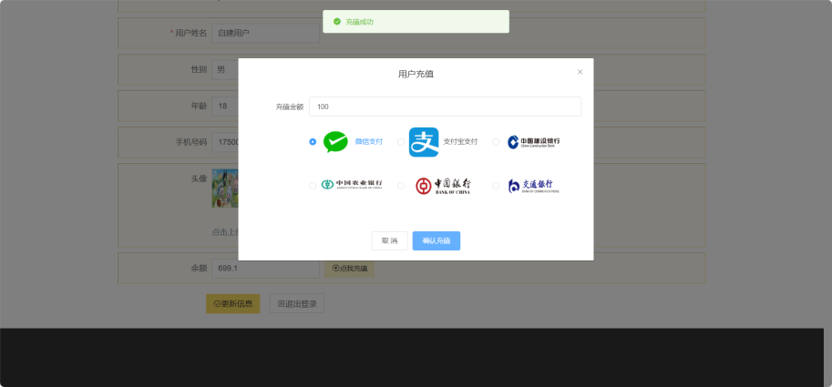

图5.13充值功能效果图

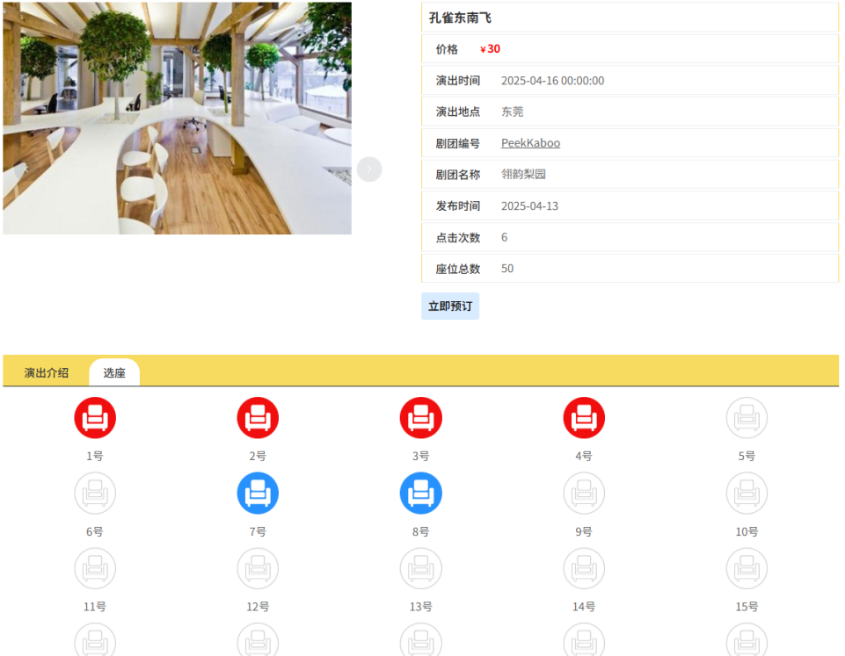

图5.14购票功能效果图

其部分关键代码如下：

|  |
| --- |
| //判断文件是否存在，读取缓存数据  java.nio.file.Path path = java.nio.file.Paths.get("group_orders_" + columnName + "_timeType.json");  if(java.nio.file.Files.exists(path)){  String content = new String(java.nio.file.Files.readAllBytes(path), java.nio.charset.StandardCharsets.UTF_8);  return R.ok().put("data", (new org.json.JSONArray(content)).toList());  } |

5.10 本章小结

本章节详细介绍了系统的开发环境和相关技术架构。在开发过程中，选择了Tomcat服务器作为主要的应用服务器，以确保系统的高效运行和稳定性，在前端交互方面，本系统利用了Ajax等技术，能够实现异步数据交互，同时展示了戏曲管理、交流空间等功能的效果图。

6 系统测试

6.1 项目部署

对服务端软硬件环境（硬件需要有具体型号，软件需要有具体版本号）、客户端软硬件环境（硬件需要有具体型号，软件需要有具体版本号）、测试工具等进行简要介绍。通过前文需求分析的结果，使用黑盒测试为方法，从功能性测试和客户端性测试两个方面来开展测试工作。部署及测试环境如表6.1所示。

表6.1 部署测试环境表

|  |  |
| --- | --- |
| 名称 | 参数 |
| 操作系统 | Windows 10 |
| CPU | 11th Gen Intel(R) Core(TM) i5-11260H @ 2.60GHz 2.61 GHz |
| 内存 | 16.0 GB |
| JDK | JDK1.8 |
| MySql | MySql Ver 8.0.37 |
| 服务器 | Tomcat 8.0 |
| 浏览器 | Microsoft Edge |
| Maven包 | Maven3.3.9 |
| 数据库工具 | Navicat11 |
| 框架 | Spring Boot |

6.2 测试方案

软件测试主要包括黑盒测试和白盒测试。黑盒测试通过针对五个主要功能点进行测试，旨在发现系统的严重漏洞缺陷；白盒测试通过对系统代码的审查，检测编码过程中的错误与不足。在测试过程中，分别从管理员和用户的角度进行测试，并且主要以黑盒测试为主要测试方法。

6.3 功能测试和接口测试

6.3.1 登录注册测试

针对用户登录注册模块，重点测试了详细测试用例如表6.2所示。

表6.2 用户登录注册模块测试用例

|  |  |  |  |  |  |
| --- | --- | --- | --- | --- | --- |
| 序号 | 测试场景 | 步骤 | 输入数据 | 预期结果 | 实际结果 |
| 1 | 登录成功 | 输入账号密码，选择登录角色 | 账号：yonghu  密码：123456 | 登录成功跳转至首页 | 正确无误 |
| 2 | 登录失败 | 输入错误的账号密码，选择登录角色 | 账号：yonghu  密码：1234 | 提示账号或密码不正确 | 正确无误 |
| 3 | 注册成功 | 点击注册用户，填写个人信息，点击确定 | 填写注册信息 | 注册成功 | 正确无误 |

续表6.2

|  |  |  |  |  |  |
| --- | --- | --- | --- | --- | --- |
| 序号 | 测试场景 | 步骤 | 输入数据 | 预期结果 | 实际结果 |
| 4 | 注册失败，账号密码为空 | 点击注册用户，填写个人信息，点击确定 | 账号密码为空 | 提示输入账号密码 | 正确无误 |
| 5 | 注册失败，两次输入密码不一致 | 点击注册用户，填写个人信息，点击确定 | 密码：123456  确认密码：13 | 提示两次输入密码不一致 | 正确无误 |
| 6 | 注册失败，用户账号注册重复 | 点击注册用户，填写个人信息，点击确定 | 填写注册信息，用户账号重复 | 提示该用户已存在 | 正确无误 |
| 7 | 注册失败，手机号格式不正确 | 点击注册用户，填写个人信息，点击确定 | 手机号：#@！%239 | 提示请输入正确的手机号码 | 正确无误 |

在用户登录注册测试中，全面系统地设计了上述测试用例。

6.3.2 戏曲管理功能模块测试

针对戏曲管理功能模块，重点测试了戏曲分类添加，戏曲内容添加，戏曲内容查询等功能，详细测试用例如表6.3所示。

表6.3 戏曲管理功能模块用例测试

|  |  |  |  |  |  |
| --- | --- | --- | --- | --- | --- |
| 序号 | 测试场景 | 步骤 | 条件 | 预期结果 | 实际结果 |
| 1 | 戏曲种类  添加成功 | 1.进入戏曲分类管理页面  2.点击添加按钮  3.添加“京剧”  4.点击提交 | 分类中无“京剧” | 添加成功 | 正确无误 |
| 2 | 戏曲种类  添加失败 | 1.进入戏曲分类  管理页面  2.点击添加按钮  3.添加“京剧”  4.点击提交 | 分类中已有“京剧” | 添加失败 | 正确无误 |
| 3 | 戏曲内容  添加成功 | 1.进入戏曲内容管理页面  2.点击添加按钮  3.添加“昭君出塞”内容  4.点击提交 | 管理员身份登录 | 添加成功 | 正确无误 |
| 4 | 戏曲内容  搜索成功 | 1.进入戏曲内容管理页面  2.查询“女驸马”  3.点击查询 | 戏曲内容中含有“女驸马” | 搜索成功，显示戏曲内容 | 正确无误 |

测试戏曲管理功能模块的过程中，戏曲管理功能用例测试实际结果均符合预期结果，该功能模块的所有功能均可正常使用，所有相关功能均已被验证，并且系统在各类操作场景下均能稳定运行。

6.3.3 交流空间功能模块测试

针对交流空间功能模块，重点测试了发布帖子，修改帖子，删除帖子以及审核帖子等功能，详细测试用例如表6.4所示。

表6.4 交流空间功能模块用例测试

|  |  |  |  |  |  |
| --- | --- | --- | --- | --- | --- |
| 序号 | 测试场景 | 步骤 | 条件 | 预期结果 | 实际结果 |
| 1 | 发布帖子 | 1.用户进入个人中心-交流空间  2.点击添加按钮  3.输入帖子相关内容 | 用户已登录 | 等待管理员审批 | 正确无误 |
| 2 | 修改帖子 | 1.用户进入个人中心-交流空间  2.选中修改帖子  3.输入更新内容 | 用户已登录，帖子处于待审批状态 | 等待管理员审批 | 正确无误 |
| 3 | 删除帖子 | 1.用户进入个人中心-交流空间  2.选中帖子  3.删除帖子 | 用户已登录 | 删除成功 | 正确无误 |
| 4 | 审批帖子 | 1.管理员进入交流空间管理页面  2.选中待审批帖子  3.更新审批状态 | 管理员已登录，用户申请发布帖子 | 更新成功 | 正确无误 |

在交流空间功能模块测试过程中，执行了用户对发布、修改、删除帖子，以及管理员审核帖子测试用例，经过全面系统的测试，所有测试用例实际结果均符合预期。

6.3.4 课程学习功能模块测试

针对课程学习功能模块，重点测试了管理员新增课程，修改课程内容，删除课程，查询课程等功能，详细测试用例如表6.5所示。

表6.5 课程学习功能模块用例测试

|  |  |  |  |  |  |
| --- | --- | --- | --- | --- | --- |
| 序号 | 测试场景 | 步骤 | 输入内容 | 预期结果 | 实际结果 |
| 1 | 新增课程 | 1.管理员进入课程学习管理页面  2.点击添加按钮  3.输入信息  4.提交 | 输入课程内容 | 添加成功 | 正确无误 |
| 2 | 修改课程 | 1.管理员进入课程学习管理页面  2.选中课程点击修改按钮  3.输入信息  4.提交 | 输入更新后的课程内容 | 修改成功 | 正确无误 |
| 3 | 删除课程 | 1.管理员进入课程学习管理页面  2.选中课程点击删除按钮 | 无 | 删除成功 | 正确无误 |

续表6.5

|  |  |  |  |  |  |
| --- | --- | --- | --- | --- | --- |
| 序号 | 测试场景 | 步骤 | 输入内容 | 预期结果 | 实际结果 |
| 4 | 查询课程 | 1.管理员进入课程学习管理页面  2.查询框输入内容  3.点击查询按钮 | 输入课程内容 | 查询成功，返回查询内容 | 正确无误 |

在课程学习功能模块测试过程中，执行了管理员对新增课程，修改课程内容，删除课程，以及查询课程测试用例，经过全面系统的测试，所有测试用例实际结果均符合预期。

6.3.5 演出活动管理功能模块测试

针对演出活动管理功能模块，重点测试了剧团申请活动，修改活动内容，删除活动，以及管理员审批活动等功能，详细测试用例如表6.6所示。

表6.6 演出活动管理功能模块用例测试

|  |  |  |  |  |  |
| --- | --- | --- | --- | --- | --- |
| 序号 | 测试场景 | 步骤 | 输入内容 | 预期结果 | 实际结果 |
| 1 | 申请活动 | 1.剧团账号进入个人中心-演出活动  2.点击添加按钮  3.输入信息  4.点击提交 | 输入演出活动相关信息 | 添加演出申请成功 | 正确无误 |
| 2 | 修改活动 | 1.剧团账号进入个人中心-演出活动  2.选中活动修改更新  3.更新信息  4.提交 | 修改需要更新的内容 | 修改申请成功提交 | 正确无误 |
| 3 | 删除活动 | 1.剧团账号进入个人中心-演出活动  2.选中活动删除 | 无 | 删除成功 | 正确无误 |
| 4 | 查询活动 | 1.剧团进入个人中心-演出活动  2.查询框输入内容  3.点击查询按钮 | 输入查询课程关键词 | 查询成功 | 正确无误 |
| 5 | 审批帖子 | 1.管理员进入活动管理页面  2.选中待审批活动  3.更新审批状态 | 无 | 状态更新成功 | 正确无误 |

表6.6描述的是演出活动管理功能模块中测试的所有场景（申请活动、修改活动、删除活动、查询活动、审批帖子），所有过程都按照预期的结果进行，没有出现意外的错误，正常使用可编辑也可退出，所以功能齐全可以用于实际活动中。以上所列各项操作均已成功执行：成功申请、成功修改、成功删除、成功查询、成功审批，全部正常通过，实际结果符合预期结果。

6.3.6 充值与购票功能模块测试

针对充值与购票购票功能模块，详细测试用例如表6.7所示。

表6.7 购票功能模块测试用例

|  |  |  |  |  |  |
| --- | --- | --- | --- | --- | --- |
| 序号 | 测试场景 | 步骤 | 条件 | 预期结果 | 实际结果 |
| 1 | 选择有效的座位 | 选择一个空闲座位进行购票 | 选择一个空闲座位购票 | 锁定座位 | 正确无误 |
| 2 | 选择无效的座位 | 选择一个已售出的座位 | 选择一个已售出座位购票 | 提示座位已被预订 | 正确无误 |
| 3 | 有效支付 | 使用有效的支付方式完成订单支付 | 支付订单 | 支付成功 | 正确无误 |
| 4 | 无效支付 | 使用无效的支付方式或账户余额不足 | 支付订单 | 支付失败 | 正确无误 |
| 5 | 查看已支付的订单 | 进入个人中心-我的订单 | 账号已登录 | 显示订单详细 | 正确无误 |
| 6 | 申请退款 | 进入个人中心-我的订单，输入退款原因 | 申请退款，未超过退款时间， | 退款申请提交 | 正确无误 |
| 7 | 退款失败 | 进入个人中心-我的订单，输入退款原因 | 申请退款，超过退款时间 | 退款失败 | 正确无误 |

在对购票功能展开测试期间，全方位关注了整个购票流程里的关键步骤，所有测试用例得出的实际结果都与预先设置的预期结果相契合，购票功能测试得以依靠。

6.5 本章小结

在这一章节当中，对系统的部署环境、所运用的开发工具以及整个测试过程都做了较为细致的介绍，关于部署环境这一部分，针对硬件和软件的具体配置给出了较为详尽的说明，依靠清晰地明确部署环境，使得系统可在定的硬件和软件环境里稳定地运行，而在系统测试部分，开展了功能测试。所有测试用例都涉及到了系统的各个模块与功能，测试结果显示系统各项功能均可以依照预期正常运行。

7 总结与展望

7.1 总结

戏曲文化传播管理系统是一个着重于线上用户互动交流的平台，并且支持借助购票、发帖等功能来组织线下活动，它是一个有多种功能、全面且系统的平台，该系统最大的亮点是可借助线上途径促使用户自发组织线下活动，比如剧团提交演出申请，经管理员审批后，用户就能在线购票观看演出。观看演出时，用户可凭借系统的交流空间分享对演出的评价，剧团也能参与进来，了解观众对演出的反馈，依据这些反馈，剧团可保留并创新观众喜爱的内容，优化下一次演出的表现，最终达成良性循环，系统还设有戏曲文化课程学习功能，便于戏曲文化爱好者集中查找相关知识内容。这利于让更多人接触戏曲，打破戏曲文化的高门槛，使其与大众联系更紧密，共同传承并发扬光大。

本系统为用户提供便捷的注册与登录功能，让用户能轻松访问并了解戏曲文化，用户可以浏览和学习丰富的戏曲知识，也能欣赏经典唱段，参与各类课程学习与演出活动，提升对戏曲文化的理解和参与度。

剧团可借助系统实现个人资料的实时更新，还可以参与演出活动以及课程学习，以此强化与用户之间的互动，这样的功能可提升用户的整体体验和剧团专业水平。

对于管理员来讲，系统配备了高效管理工具，能让其精准维护戏曲分类、著名唱段、用户信息以及演出活动等各项内容，保证系统稳定运行，提升用户学习与体验时的满意度。

7.2 展望

该系统目前虽然已经实现了主要功能，可以基本满足用户、剧团以及管理员的日常需求，但是在实际中还存在需要优化的地方。

（1）目前，系统在统计与可视化方面的功能较为薄弱，当前仅能统计帖子和活动的点击数。对于管理员而言，这种统计方式无法提供更为直观和详细的相关数据。后续若要深入研究，则需要对可视化这部分进行需求分析拓展功能。

（2）当前系统主要提供课程学习功能，但尚未开发在线答题功能，导致了用户在完成课程内容浏览后，缺乏及时的做题巩固机制。研究表明，知识在学习后的遗忘速度较快，若未能通过持续的练习和复习加深记忆，用户的知识掌握效果将大打折扣。因此，系统后期若能提供在线答题这一功能，将能很好解决知识遗忘问题。

参考文献

1. 徐丽慧,李昕蔚.山东地方传统戏曲服饰保护与数字化平台建设可行性研究——以山东地方戏曲柳子戏为例[J].齐鲁艺苑,2024,1(04):64-68.
2. 黄小玉,罗嘉琪.戏曲艺术的数字化革新：融媒体时代的传承与发展[J].中国戏剧,2024,1(07):63-65.
3. 李佳玲,徐玉兰.中国戏曲文化借助游戏实现跨文化传播的可行性研究——基于YouTube平台《神女劈观》视频评论的文本分析[J].玩具世界,2024,1(04):178-180.
4. 刘凡.基于软件设计的实时数据处理与分析技术[J].软件,2024,45(10):84-86.
5. 董恒硕,栾浩宇,郭苏嘉,等.VR展览的发展现状与前景分析[J].首都师范大学学报(自然科学版),2024,45(06):74-80.
6. 王卫红,武锋强,刘孟琴,等.中国传统戏曲数字化平台建设与网络发布——将传统文化融入地理信息科学专业课程的实践[J].高教学刊,2023,9(08):88-91.
7. 张岳满.新媒体平台在戏曲文化传播中的运用研究——评《基于新媒体平台的戏曲传承与推广研究》[J].新闻爱好者,2021,1(08):99-100.
8. 阮丽铮.数智时代戏曲文化传播的引导与规制探析[J].戏剧文学,2024,1(10):67-74.
9. Qing Wu .Research on the Development Strategy of Chizhou Nuo Opera Culture and Tourism[J].Frontiers in Art Research,2024,6(9):1-10.
10. 赵静静.基于SSM框架的检查业务数据应用系统开发[J].现代信息科技,2025,9(02):52-57.
11. 雒佳.川剧文化少儿普及传承教育数字化服务平台设计研究[D].重庆大学,2021.
12. Idriss Riouak. IntraJ:an on-demand framework for intraprocedural Java code analysis[J]. Journal International Journal on Software Tools for Technology Transfer,2025,6(26):1-19.
13. Paul Krill .Jabel brings post-Java 8 features to Java 8 users Journal[J]InfoWorld.com,2019:1-5.
14. 赵旭东.计算机软件开发与设计中Java语言的应用研究[J].信息与电脑(理论版),2023,35(24):31-33.
15. 袁琳琳.计算机软件Java编程特点及技术分析[J].数字通信世界,2023,1(12):87-89.

致谢

大学四年时光如白驹过隙，眨眼间就要毕业了，我即将结束在广科软件工程本科专业的学习。在此，我想对所有在我求学生涯中给过我帮助和鼓励的所有人最真挚的感谢。

首先，我特别感谢我的论文导师侯晓燕老师。在整个毕业论文的撰写过程中，侯老师给予我的帮助无疑是最大的，线下开指导会议时总能给我解答到位，给出清晰明确的目标，从而大大节省了论文后期返工修改的时间；在每次论文写作过程中遇到卡壳的地方，侯老师也会第一时间从专业的角度给出建议，给到重要的指引和帮助。

感谢参与我毕业论文评审与答辩的各位老师，以及那些在我陷入困难时向我伸出援手的老师和同学们，让我在人生的长途上不止一次地看到了光明，此刻大学校园日常生活中的点滴必将化作我今后人生中难以忘怀的美好回忆。

同时，我要感谢我的家人们，感谢你们在我的学业上对我的支持和鼓励，让我对未来充满期待，并且始终相信自己能够克服万难，这种动力源于你们真挚的爱。

最后，我衷心地祝愿所有人生活幸福美满，事业蒸蒸日上，所到皆是热土，所遇皆为良善，愿生活中最美好的东西永远和你们相伴！